 БТПП в медийното пространство 11.02.2013

http://www.bcci.bg/news/5099
БТПП участва в публичното обсъждане на проекта за бюджет на Столична община за 2013 г.
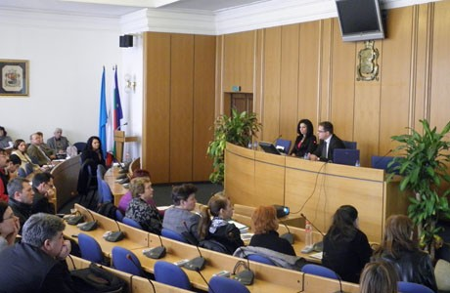 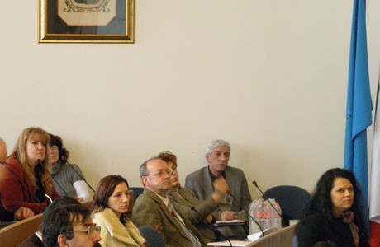
По покана на Дончо Барбалов, заместник-кмет на Столична община по направление „Финанси и стопанска дейност“, председателят на БТПП Цветан Симеонов и икономически анализатори на Палатата участваха в публичното обсъждане на бюджета на Столична община за 2013-та година.
В рамките на представянето стана ясно, че кредитния рейтинг на града е бил повишен на ВВВ/Стабилна перспектива ( на Standart & Poors от 11.2012) и че София има нарастващ дял в работните места общо за страната от 28.3 % на 31.5 %.
По отчета трансферите от централния бюджет са били 308.9 млн. лева ( 100 % ) и че по оперативни програми са реализирани 363.6 милиона лева.
За бизнесът е важно, че следващата 2013-та година са заложени инвестиции за 453 милиона, от които 150 милиона са бюджетни средства, 280 милиона по оперативни програми и 23 милиона са средства с инвестиционно предназначение от общинския приватизационен фонд.
08.02.2013 г.
==========================

http://www.bcci.bg/news/5108
Откриване процедура за определяне на изпълнител по ОП РЧР
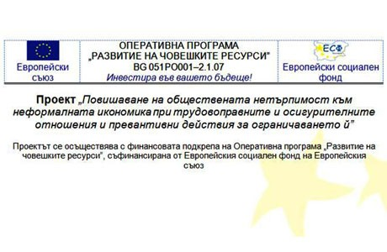
Откриване на процедура за определяне на изпълнител
за „Проучване и анализ на условията на труд в отрасли „производство на текстил и изделия от текстил, производство на облекло”, „производство на хранителни продукти, напитки и тютюневи изделия” и „хотелиерство и ресторантьорство” по проект „Повишаване на обществената нетърпимост към неформалната икономика при трудовоправните и осигурителните отношения и превантивни действия за ограничаването й”, осъществяван с финансовата подкрепа на Оперативна програма „Развитие на човешките ресурси” 2007-2013 г., съфинансирана от Европейския съюз чрез Европейския социален фонд.
1. Обява
2. Пояснителен документ
3. Изисквания към офертите
4. Бланка ОФЕРТА Проучване - Приложение 1
5. Бланка ТЕХНИЧЕСКА оферта Приложение 13
6. Бланка ЦЕНОВА оферта Приложение 14
7. Проект на договор Приложение 17
8. Техническа спецификация Приложение 18
9. Критерий за оценка на офертите, показатели, относителната им тежест и методика
Приложение 19
10. Декларация на кандидата Приложение 2
11. Декларация информация проучване Приложение 3
12. Декларация за срок на валидност на офертата Приложение 4
13. Декларация запознаване условия Приложение 5
14. Декларация подизпълнители Приложение 6
15. Декларация съгласие подизпълнител Приложение 7
16. Справка декларация общ оборот Приложение 8
17. Справка декларация договори услеги 3 години Приложение 9
18. Справка декларация екип ключови експерти Приложение 10
19. Бланка CV Europass Приложение 11
20. Декларация ангажираност на член на екипа Приложение 12
21. Примерна банкова гаранция за участие в процедура Приложение 15
22. Банкова гаранция за изпълнение договор за услуга Приложение 16
Оферти се подават на адрес:
гр. София 1058, ул. „Искър” № 9, партер, всеки работен ден от 09.00 ч. до 12.00 ч. и от 14.00 ч. до 16.00 ч.
Краен срок за получаване на оферти - 16:00 ч. на 04.03.2013 г.
========================================

http://www.bcci.bg/news/5100
Заместник-председателят на британската Партия на независимостта посети Палатата
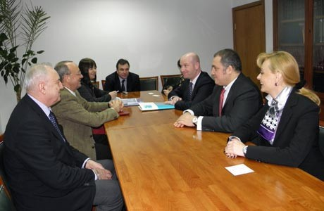 Състоя се среща между г-н Пол Нютъл – зам.-председател на Британската партия на независимостта, и председателя на БТПП Цветан Симеонов. В разговора участваха и евродепутатът Слави Бинев и зам.-председателят на Палатата Георги Стоев.
Бяха дискутирани въпроси, свързани със състоянието на малкия и среден бизнес в страната, корупционните практики, възможностите за по-нататъшно интегриране на ромското население в социално-икономическия живот на страната.
Разисквани бяха проблемите със свръх администрирането и свръх контрола, както и Европейските практики в тази насока. Въпросът за оптимизиране на европейския бюджет също беше акцент в срещата.
Председателят на БТПП посочи, че във време на икономически трудности е недопустимо да се предлага увеличение на бюджета на ЕС. Необходимо е да се помисли за съкращаването му, но главно за сметка на оптимизиране на администрацията, в това число и нейното редуциране. Ще бъде грешка, ако се намалят средствата за образование, наука и иновации. Не бива да се пропуска и необходимостта от насочване на средства и усилия за по-нататъшно изравняване на икономическото ниво на различните региони в ЕС.
Участниците в срещата обсъдиха и възможностите за заетост и емиграционните нагласи на българските специалисти. Председателят на Палатата подчерта, че опасенията от имиграционен поток към Великобритания са преекспонирани. По оценка на БТПП висококвалифицираните кадри, които имат интерес за работа във Великобритания, са вече там, а търсенето на такава работна сила нараства и има всички изгледи тя да предпочете да остане в България – страна с многократно по-ниски разходи за живот, отколкото в Обединеното кралство. Изхождайки от макроикономическата стабилност на страната, БТПП очаква също ръст на инвестициите и откриване на високоплатени работни места, може би още преди края на тази година.
==================================

http://www.bcci.bg/news/5106
Предстоящо БТПП на Кръгла маса за търговските отношения между ЕС и Япония и перспективите за България
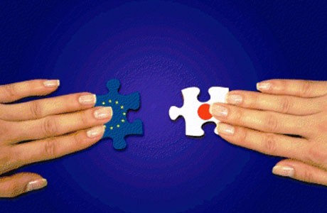 На 12 февруари 2013 г. от 10:30 ч. в сградата на Информационното бюро на Европейския парламент в София (ул. “Московска” № 9), ще се състои Кръгла маса на тема „Търговските отношения ЕС – Япония: бъдещи перспективи и възможности за България”. Форумът се организира от Информационното бюро на ЕП в България и се провежда по инициатива и със специалното участие на българския член на ЕП - Метин Казак (АЛДЕ, ДПС) и японския посланик в България – Н.Пр.Такаши Коидзуми.
Кръглата маса ще се състои във връзка с приетата от Европейския парламент резолюция относно търговските преговори на Европейския съюз с Япония и предстоящото започване на преговорите за подписване на Споразумение за свободна търговия между ЕС и Япония. Българският евродепутат Метин Казак, член на Комисията по Международна търговия, е докладчик на Европейския парламент за търговските преговори на ЕС с Япония.
Какви са потенциалните ползи за европейската икономика и България от сключване на Споразумение за свободна търговия между ЕС и Япония? Какви са очакваните инвестиции и възможности от разкриване на нови работни места за европейските граждани в условията на икономическа криза? Какво е състоянието на икономическите отношения между българската и японска държава и препоръките на японските предприятия за тяхното по-нататъшно развитие? Това са част от въпросите, които ще бъдат дискутирани по време на форума.
Събитието ще бъде също така платформа за дебат на участници от Българската търговско-промишлена палата, Министерство на икономиката, енергетиката и туризма, депутати и представители на бизнеса.
10.30- 10.45 Откриване на кръглата маса и встъпителни думи от Ръководителя на Информационното бюро на ЕП в София Виолета Симеонова Станичич
10.45- 11.00 Метин Казак, Представител на България в ЕП,(АЛДЕ-ДПС): „Резолюция на ЕП относно сключване на споразумение за свободна търговия между ЕС и Япония”.
11.00- 11.15 Н.Пр.Г-н Такаши Коидзуми, Посланик на Япония в България: „Преглед на японо-българските икономически отношения и нови хоризонти въз основа на Договора за икономическо партньорство между Япония и Европейския съюз”.
11.15-11.30 Георги Стоев, заместник-председател на БТПП, заместник-председател на Българо-японския икономически съвет и съветник в Европалати-Брюксел: „Отношенията ЕС-Япония в контекста на програмата Европа 2020”
11.30-11.40 Иво Маринов, заместник-министър на икономиката, енергетиката и туризма
11.45-12.30 Дискусия
С Резолюцията на Европейския парламент от 25 октомври 2012 г. относно търговските преговори на Европейския съюз с Япония, ЕП призовава Съвета да предостави разрешение на Комисията да започне преговори по Споразумение за свободна търговия с Япония, което да бъде "всеобхватно, амбициозно и изцяло обвързващо във всичките си разпоредби, засягащи търговията". Депутатите в Европейския парламент считат също така, че "следва да бъде взето под внимание значението на Япония като политически съюзник със сходен подход спрямо Европейския съюз при посрещането на новите предизвикателства на глобализирания свят". Според тях за ЕС е от ключово значение да задълбочи цялостно своите икономически и търговски връзки с големите световни икономики като Япония, за да реализира в максимална степен потенциала за работни места и растеж в съответствие със стратегията „Европа 2020“. Това е особено неотложен въпрос в контекста на продължаващата икономическа криза, високите нива на безработицата и недобрите прогнози за растеж в ЕС, се казва в резолюцията.
Допълнителна информация:
Резолюция на Европейския парламент от 25 октомври 2012 г. относно Доклада за търговските преговори на Европейския съюз с Япония
====================================

http://vestnikstroitel.bg/news/54006_btpp-da-se-uskori-priemaneto-na-srok-za-plaschane-na-zadlzheniyata-na-drzhavata-km-dostavchici/
БТПП: Да се ускори приемането на срок за плащане на задълженията на държавата към доставчици
На дата: 10.02.2013 | Категория: Новини | Автор: Теодор Николов |
Председателят на БТПП Цветан Симеонов изпрати на вицепремиера Симеон Дянков списък с мерки, които сумират очакванията на бизнеса спрямо настоящото правителство. Предложението на БТПП е съобразено с мерките, планирани в Програмата за по-добро регулиране 2010-2013, а досега са останали неизпълнени. Писмото съдържа резултата от направеното от палатата проучване за основните проблеми в стопанската дейност на нейните членове. Промишлената палата настоява за общо 9 мерки, от които 3 да се реализират още от сегашния кабинет – преди изборите през юли.
На първо място се иска в случаите, когато е налице споразумение между национално-представителните браншови организации и синдикалните федерации – минималните осигурителни прагове да се определят на тази база. Когато няма такова споразумение, минималните осигурителни прагове да остават на нивото от предходната календарна година или на базата на утвърдена методология за оценка на състоянието на сектора (в сравнение с предходни календарни години) да се намалят или увеличат.
Второто искане е може би най-важното. Според БТПП трябва да има ускоряване на приемането на внесения от Министерския съвет законопроект за изменение и допълнение на Търговския закон, включващ регламентация за срок за заплащане на задълженията на държавата към изпълнителите на доставки и услуги. Законопроектът е гласуван на първо четене на 17.10.2012 г., но продължава да отлежава в парламента.
Третото искане е публичност на информацията за случаите на невъзстановен ДДС от държавата в законовия срок. Това да става подобно на публичността на информацията в интернет страницата на Министерството на финансите за задълженията на централната и общинската администрация към изпълнителите на доставки и услуги.
Останалите мерки, които трябва да се реализират до края на тази година, обхващат приемане на методика за определяне на държавните такси по Закона за държавните такси, както и разработването и приемането на законопроект и методология за предварителна и текуща оценка на въздействието на нормативните актове, каквито сега липсват.
БТПП намира още, че наред с някои реализирани мерки, насочени към финансова стабилност (напр. създаването на фонд JEREMIE), следва да бъде анализирана и възможността за включване на страната в ERM II предвид икономическите показатели на България и с цел отваряне на достъп на българските банки до изгоден финансов ресурс от европейски банки. Ясно е, че предприемането на подобна стъпка не бива да се свързва с въпроса за влизане в еврозоната, защото последното трябва да се предшества от задълбочен анализ и преценка за разходите и ползите.
=================================

http://www.bcci.bg/news/5093
БТПП - за успешни технологии срещу кибер атаките
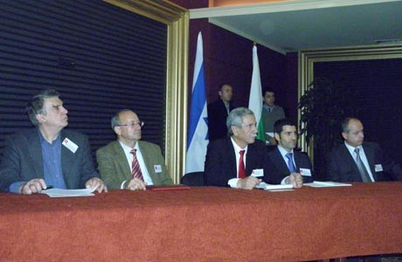 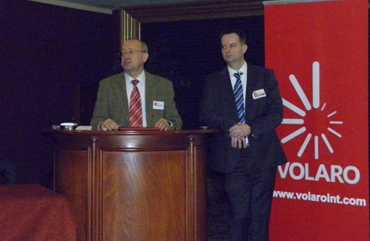
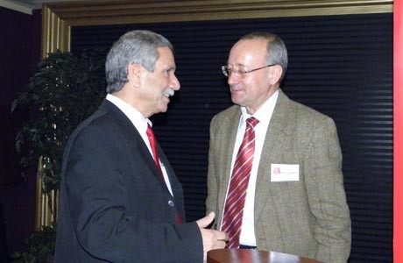 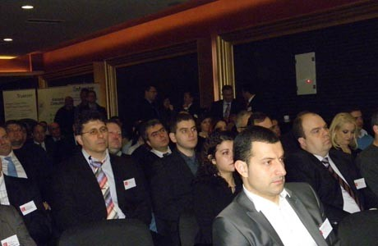
Израелската компания "Volaro" и Посолството на Израел организираха бизнес – конференция на тема: "Кибер заплаха - Най-успешните израелски технологии и решения в сферата на Информационната сигурност 2013 на едно място".
Официални гости на събитието бяха Посланикът на Израел Н.Пр. Шаул Камиза Раз и председателят на БТПП Цветан Симеонов, представители на Министерството на транспорта, информационните технологии и съобщенията и браншови организации от IT сектора.
Докладващите специалисти представиха свои уникални технологии и решения за предпазване от кибер атаките, гарантиране сигурността на софтуерни приложения и бази данни, защита на интернет мрежата и прилежащите ѝ инфраструктури, безопасност при осъществяването на транзакции, плащания, комуникации и достъп. От интерес за публиката беше представянето на най-малкия и най-защитен компютър в света.
"Всяка стъпка за подобряване на киберсигурността в българската икономика ще продължи да бъде подкрепяна от Ръководството и от експертите на Палатата" - сподели в изказването си председателят на БТПП Цветан Симеонов. "Ние обръщаме специално внимание на предложените възможности в тази област и сме запознати с дейността на фирми като "Воларо Интернешънъл", които дават тласък на високотехнологични предимства в областите на информационните технологии, медицински туризъм (в Израел), фармация, спешни медицински центрове и др.".
Палатата беше първата организация, която компютъризира своя регистър в България. Председателят на БТПП подчерта важността на кибернетичната сигурност, защото повече от 52 хил. фирми са вписани в Търговския регистър на Палатата, като една част от информацията за предприятията няма публичен характер. Ежегодно БТПП издава и заверява десетки хиляди документи, като се съхраняват копия от тях, съдържащи информация с фирмена тайна.
В Арбитражния съд също вече е внедрен софтуер, който е интернет базиран с осигурен паролен достъп само на оторизираните лица.
В публичен план сигурността на информацията е важна, защото тя е част от икономическата среда, която всяка една страна е длъжна да осигури за гражданите си. Затова фирми и технологии като тези, които бяха демонстрирани, заслужават да бъдат приветствани и към тях да бъде проявен по-голям интерес от банкови и финансови институции, за чиито клиенти киберсигурността е важен елемент, при ползването на техните услуги.
Освен за споменатите институции конференцията беше полезна и за застрахователни агенции, брокери, телекомуникационни оператори, болници и фирми, които администрират големи бази данни.
==============================================

http://www.chambersz.com/news/10273-btpp-podkrepya-uspeshni-tehnologii-sreshtu-kiber-atakite
БТПП подкрепя успешни технологии срещу кибер атакит
Петък, 08 февруари 2013 г., 09:31
Израелската компания Volaro и Посолството на Израел организираха бизнес – конференция на тема: Кибер заплаха - Най-успешните израелски технологии и решения в сферата на Информационната сигурност 2013 на едно място.
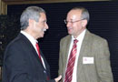
Докладващите специалисти представиха свои уникални технологии и решения за предпазване от кибер атаките, гарантиране сигурността на софтуерни приложения и бази данни, защита на интернет мрежата и прилежащите й инфраструктури, безопасност при осъществяването на транзакции, плащания, комуникации и достъп. От интерес за публиката беше представянето на най-малкия и най-защитен компютър в света.
Официални гости на събитието бяха Посланикът на Израел Н.Пр. Шаул Камиса Раз, председателят на БТПП Цветан Симеонов, представители на Министерството на транспорта, информационните технологии и съобщенията и браншови организации от IT сектора.
Всяка стъпка за подобряване на кибер сигурността в българската икономика ще продължи да бъде подкрепяна от Ръководството и от експертите на Палатата, сподели в изказването си председателят на БТПП Цветан Симеонов. Ние обръщаме специално внимание на предложените възможности в тази област и сме запознати с дейността на фирми като Воларо Интернешънъл, които дават тласък на високотехнологични предимства в областите на информационните технологии, медицински туризъм (в Израел), фармация, спешни медицински центрове и др.
===================================

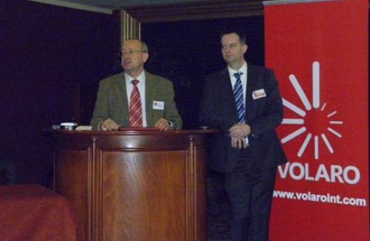
http://www.komentator.bg -n-2170 18:35 | 07.02.2013 |
Израелски спецове показаха „специалитети” срещу кибер-атаки
Всяка стъпка за подобряване на киберсигурността в българската икономика ще бъде подкрепяна от БТПП, увери Цветан Симеонов

Израелската компания "Volaro" и посолството на Израел организираха бизнес – конференция на тема: "Кибер заплаха - Най-успешните израелски технологии и решения в сферата на информационната сигурност", съобщиха от пресслужбата на БТПП. Докладващите специалисти представиха свои уникални технологии и решения за предпазване от кибер атаките, гарантиране сигурността на софтуерни приложения и бази данни, защита на интернет мрежата и прилежащите ѝ инфраструктури, безопасност при осъществяването на транзакции, плащания, комуникации и достъп. От интерес за публиката беше представянето на най-малкия и най-защитен компютър в света.
Официални гости на форума бяха посланикът на Израел Шаул Камиза Раз и председателят на БТПП Цветан Симеонов, представители на Министерството на транспорта, информационните технологии и съобщенията и браншови организации от IT сектора.
"Всяка стъпка за подобряване на киберсигурността в българската икономика ще продължи да бъде подкрепяна от ръководството и от експертите на Палатата" - сподели в изказването си председателят на БТПП Цветан Симеонов. "Ние обръщаме специално внимание на предложените възможности в тази област и сме запознати с дейността на фирми като "Воларо Интернешънъл", които дават тласък на високотехнологични предимства в областите на информационните технологии”.
БТПП беше първата организация, която компютъризира своя регистър в България. Председателят на Палатата подчерта важността на кибернетичната сигурност, защото повече от 52 хил. фирми са вписани в нейния Търговски регистър, като една част от информацията за предприятията няма публичен характер. Ежегодно БТПП издава и заверява десетки хиляди документи, като се съхраняват копия от тях, съдържащи информация с фирмена тайна.
В Арбитражния съд също вече е внедрен софтуер, който е интернет базиран с осигурен паролен достъп само на оторизираните лица.
============================

http://www.bcci.bg/news/5088
http://www.chambersz.com/news/10265-vazmozhnosti-za-biznes-v-indoneziya-byaha-predstaveni-v-btpp
Възможности за бизнес в Индонезия бяха представени в БТПП
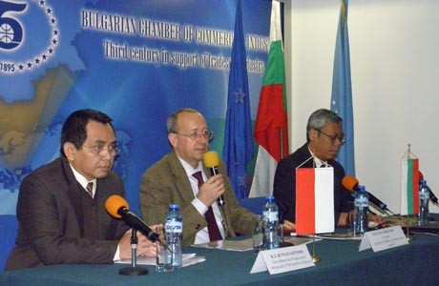 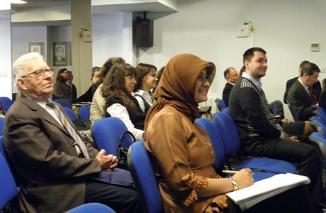
Посланикът на Индонезия в София Н. Пр. Бунян Саптомо представи актуалните възмож-
ности за бизнес и инвестиции в страната си. Събитието се организира съвместно с Посолството на Република Индонезия в София и БТПП. Представянето бе открито от председателя на Палатата Цветан Симеонов, който очерта най-важните икономически характеристики на Индонезия.
Н. Пр. Бунян Саптомо направи много убедителна презентация на икономиката в страната. Индонезия е твърде далеч от България, но в днешната модернизирана епоха разстоянията не представляват затруднение. Посланикът отбеляза важните предпоставки за инвестиции в страната - стабилния икономически растеж от 6% годишно, броя на МСП, стратегическото географско разположение, свобoдната обмяна на чужда валута, нарастващия брой на средната класа от населението. Силно развити отрасли са селското стопанство и добива на полезни изкопаеми. Страната е производител номер 1 в света по палмово масло и на второ място - по производство на алуминий и какао. Сред основните експортни стоки са текстил, електроника, каучук и палмово масло.
С цел запознаване с икономическите и търговски практики на страната, Посолството на Република Индонезия направи предложение българска бизнес делегация да посети Индонезия по време на търговското изложение в Джакарта (16 – 20 октомври 2013г.). Посолството организира пътуването от 14-18 октомври, като на първите 10 фирми, проявили интерес за участие до 01 Август 2013г, ще бъдат осигурени безплатно: 3 нощувки в 4-звездни хотели, както и вътрешен транспорт.
Освен икономическите параметри, Н. Пр. Саптомо се спря и на туристическите и културни забележителности на Индонезия. Страната е известна спа дестинация с развит шопинг туризъм. Посланикът покани всички участници в срещата на изложението „Ваканция и СПА“ в Интер Експо Център (14 -16 февруари), където Индонезия ще бъде представена със собствен щанд.
Зададени бяха многобройни и конкретни въпроси към служителите на Посолството. Над 25 фирми взеха участие в събитието и с интерес споделиха своите бизнес планове и намерения относно Индонезия.
Презентация за Индонезия - ТУК http://www.bcci.bg/news/5088
===================

http://www.livenews.bg/Gotvim-se-za-investitsii-v-Indoneziya-45663 Станислав Кацарски/LiveBiz.bg
Готвим се за инвестиции в Индонезия
Четвъртък | 7 Февруари 2013 | 04:00 П Снимка: www.monitor.bg
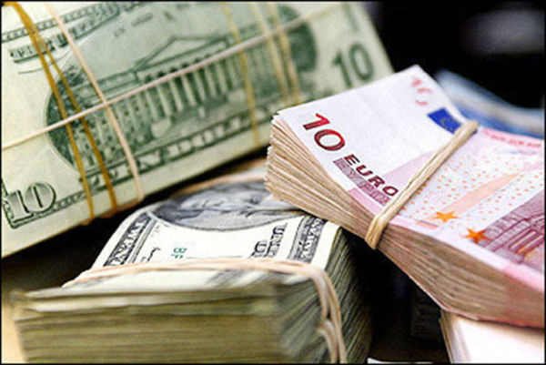Смятаме да развиваме шопинг туризма в азиатската страна
Посланикът на Индонезия в София Н. Пр. Бунян Саптомо представи актуалните възможности за бизнес и инвестиции в страната си. Събитието се организира съвместно с Посолството на Република Индонезия в София и БТПП, стана ясно от съобщение, специално до медиите.
Представянето бе открито от председателя на Палатата Цветан Симеонов, който очерта най-важните икономически характеристики на Индонезия. Н. Пр. Бунян Саптомо направи много убедителна презентация на икономиката в страната. Индонезия е твърде далеч от България, но в днешната модернизирана епоха разстоянията не представляват затруднение.
Посланикът отбеляза важните предпоставки за инвестиции в страната - стабилния икономически растеж от 6% годишно, броя на МСП, стратегическото географско разположение, свобoдната обмяна на чужда валута, нарастващия брой на средната класа от населението. Силно развити отрасли са селското стопанство и добива на полезни изкопаеми. Страната е производител номер 1 в света по палмово масло и на второ място - по производство на алуминий и какао. Сред основните експортни стоки са текстил, електроника, каучук и палмово масло.
С цел запознаване с икономическите и търговски практики на страната, Посолството на Република Индонезия направи предложение българска бизнес делегация да посети Индонезия по време на търговското изложение в Джакарта (16 – 20 октомври 2013г.). Посолството организира пътуването от 14-18 октомври, като на първите 10 фирми, проявили интерес за участие до 01 Август 2013г, ще бъдат осигурени безплатно: 3 нощувки в 4-звездни хотели, както и вътрешен транспорт.
Освен икономическите параметри, Н. Пр. Саптомо се спря и на туристическите и културни забележителности на Индонезия. Страната е известна спа дестинация с развит шопинг туризъм. Посланикът покани всички участници в срещата на изложението „Ваканция и СПА“ в Интер Експо Център (14 -16 февруари), където Индонезия ще бъде представена със свой собствен щанд.
Автор: Станислав Кацарски/LiveBiz.bg
==============================

http://www.chambersz.com/news/10267-btpp-ima-regionalno-predstavitelstvo-v-shanhai
http://www.bcci.bg/news/5089
БТПП вече с представител в Шанхай – Китай
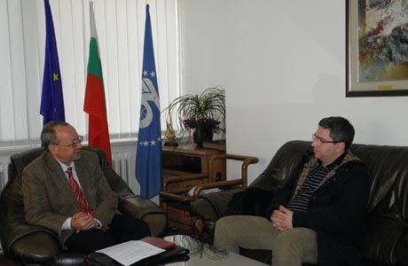 БТПП възложи на Милен Грицков, собственик на фирма със седалище в Китай, да изпълнява функциите на регионален представител на Палатата в Шанхай.
Обсъдени бяха начините, по които да се осъществяват дейностите. Акцент бе поставен по установяването на полезни контакти за българските компании с интерес, насочен към Китай, и обратно. Г-н Грицков ще съдейства уеб страницата на БТПП да бъде разработена и на китайски език с информация, полезна на китайските фирми. Според него панаирите и изложенията са част от сферите с най-голям потенциал за задълбочаване на двустранните търговско-икономически отношения.
Новият представител на Палатата информира, че в момента протичат много дела от търговски характер между български и китайски фирми. Г-н Симеонов препоръча да се включват арбитражни клаузи в договорите между двете страни, с което БТПП ще помогне за уреждането на подобни спорове чрез Арбитражния съд.
Клауза за арбитраж, препоръчана от БТПП >>http://www.bcci.bg/klauza.html
Клаузи за арбитраж по ускорени производства, препоръчани от БТПП >>http://www.bcci.bg/pavilnik-k.html
===================================

http://www.bcci.bg/news/5082
Заседание на Национално представителните работодателски организации
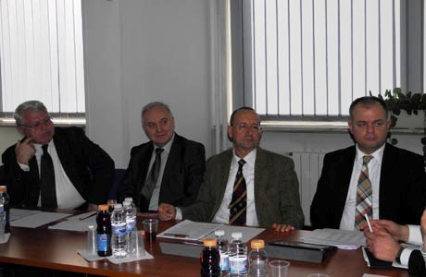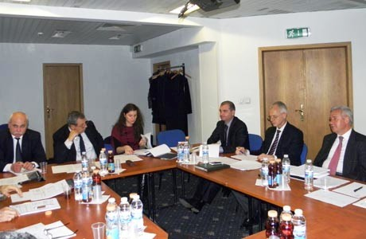
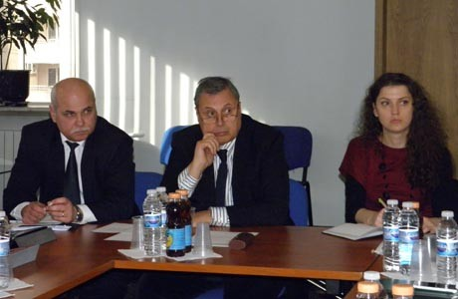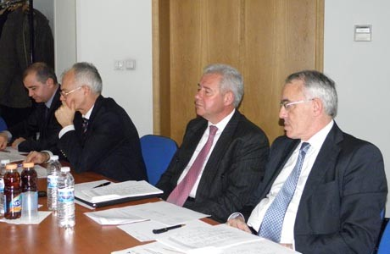
В БТПП се проведе заседание на Национално представителните работодателски организации за подобряване на сътрудничеството и координацията.
Сред разгледаните въпроси бе необходимостта от възстановяване на работата на Националния съвет за тристранно сътрудничество, както и разширяване на представителството в Управителния съвет на Фонд Условия на труд*.
Представителите на Асоциацията на индустриалния капитал в България (АИКБ), Конфедерацията на работодателите и индустриалците в България ( КРИБ ), Българска Стопанска Камара ( БСК ) и Българската търговско-промишлена палата ( БТПП ) взеха решение за председател на Надзорния съвет на Националния осигурителен институт (НОИ) да бъде предложена кандидатура с представител на БТПП.
*ФОНД "Условия на труд" е създаден на основание ЗЗБУТ, със задача да финансира дейности и мероприятия за подобряване на условията на труд, в съответствие с действащото законодателство на Република България по програма приета от Националния съвет по условия на труд. Финансират се проекти с национално, отраслово, браншово и регионално значение.
Средствата във ФОНДА се набират от: Целева ежегодна субсидия от държавния бюджет; Суми от фонд "Обществено осигуряване"; Доброволни вноски, дарения и завещания от български и чуждестранни граждани и от юридически лица; Лихви по сметката на фонда; Приходи от прояви с благотворителна цел.
05.02.2013 г.
===================================================

http://www.komentator.bg..... -n-2086 15:39 | 05.02.2013 |
Бизнесът: Нужно е да се поднови диалогът в тристранката
За председател на Надзорния съвет на НОИ ще бъде предложен представител на БТПП
В Българската търговско-промишлена палата (БТПП) се проведе заседание на Национално представителните работодателски организации за подобряване на сътрудничеството и координацията. Сред разгледаните въпроси бе необходимостта от възстановяване на работата на Националния съвет за тристранно сътрудничество, както и разширяване на представителството в Управителния съвет на фонд „Условия на труд”.
Представителите на АИКБ, КРИБ, БСК и БТПП взеха решение за председател на Надзорния съвет на Националния осигурителен институт (НОИ) да бъде предложен представител на БТПП.
Припомняме, че фонд „Условия на труд" бе създаден със задача да финансира дейности и мероприятия за подобряване на условията на труд, в съответствие с действащото законодателство на странатапо програма приета от Националния съвет по условия на труд. Финансират се проекти с национално, отраслово, браншово и регионално значение.
=============================================

http://www.bcci.bg/news/5067
Среща на Клуба на смесените и чуждестранни палати в България
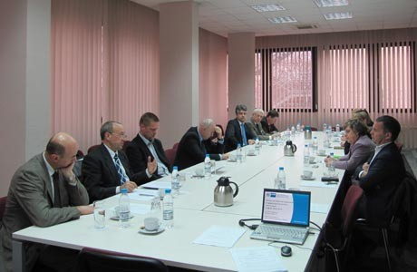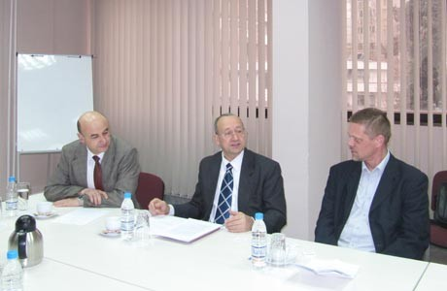
По инициатива на Българска търговско-промишлена палата периодично се провеждат срещи с представителите на Клуба на смесените и чуждестранни камари/палати в България.
Германо-българската индустриално-търговска камара (ГБИТК), беше домакин на първата за тази година среща на Клуба.
Председателят на БТПП Цветан Симеонов направи кратък обзор на дейността на Клуба през 2012 година. В последвалата дискусия бяха предложени насоки за развитие през настоящата година и за нови инициативи за активизиране на международните контакти.
Главният управител на ГБИТК д-р Митко Василев запозна гостите с целите и компетенциите на Камарата. Вижте презентацията ТУК.
Участници в срещата на Клуба на Смесените палати може да видите ТУК.
Предвижда се домакини за следващите срещи да бъдат Френско-българската търговска камара, Турско-българска търговско-индустриална камара и Българска търговско-промишлена палата. 01.02.2013 г.
=======================

http://www.bcci.bg/news/5070
Предстоящото посещение на бизнес делегация във Виетнам - тема на срещата с Н.Пр. Ле Дък Лиу
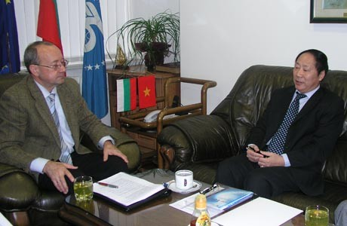 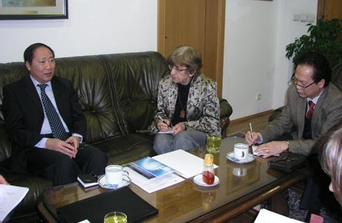
Председателят на БТПП Цветан Симеонов, Новоназначеният посланик на Социалистическа република Виетнам Н.Пр. Ле Дък Лиу и търговският съветник Нгуяен Хоа обсъдиха в БТПП предстоящото посещение на бизнес делегация във Виетнам.
Посланик Лиу сподели, че е в България от 4 месеца, като това е първият му работен мандат в Европа. Той призна, че е впечатлен от страната ни и успехите в условия на криза. Добрите икономически показатели поставят България в едно от челните места не само на Балканите, но и в Европа. Г-н посланикът представи обстановката във Виетнам през изминалата година, като акцентира на значимостта сътрудничеството с България. В тази връзка той отбеляза, че организирането на бизнес делегация, придружаваща президента на Република България Росен Плевнелиев, по време на неговото посещение във Виетнам, е важна крачка към продължаване на съвместния диалог на едно по-високо ниво.
Важен момент от посещението ще е подписването на нов модел за икономическо сътрудничество, като по този начин ще се укрепят отношенията в сферата на икономиката, културата, туризма и спорта.
По настояване на БТПП бяха обсъдени конкретни възможности за допълнителни срещи за участниците в българската делегацията, включително в Министерството на индустрията и търговията и Министерството на планирането и инвестициите на Виетнам. Посланикът пое ангажимент да съдейства при провеждането на тези срещи.
Освен предстоящото посещение на бизнес делегацията, посланик Лиу засегна още една тема – активното сътрудничество между БТПП и Посолството на Виетнам. Той планира обиколка на страната и запознаване с възможностите за инвестиции, а през втората половина на годината - организиране на конференция в БТПП с цел запознаване на българския бизнес с възможностите за инвестиции във Виетнам.
==========================================

http://www.bcci.bg/news/5076
Среща с председателя на Българо – катарски бизнес съвет при БТПП
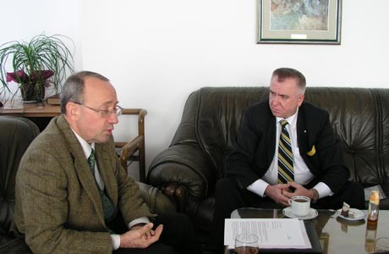 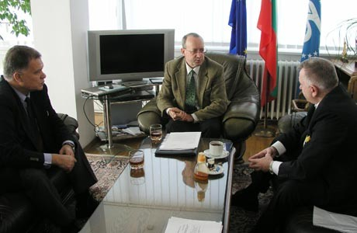
Проведе се среща между г-н Аспарух Карастоянов, председател на Българо-катарски бизнес съвет при БТПП, и председателя на БТПП г-н Цветан Симеонов.
Обсъдени бяха рисковете и предизвикателствата в туристическия бизнес, на които туристическата индустрия трябва да даде адекватен отговор. Изследвания сочат, че има нарастващо търсене на безопасни туристически продукти и критерият „сигурност“ е един от най-важните при избора. В тази връзка туристическите оператори трябва да предлагат качество, което да отговаря на стандартите и да създава конкурентни предимства на международния туристически пазар.
На тези въпроси ще бъде посветен предстоящият Първи международен конгрес под наслов “Сигурността и нейното влияние върху туристическата индустрия”, който ще се проведе в средата на месец май т. г. в хотел Кемпински - София. БТПП е партньор на конгреса.
БТПП ще партнира при организацията на форума с информиране на своите членове.
=====================================================

http://www.chambersz.com/news/10218-btpp-prouchva-interesa-na-balgarski-firmi-za-uchastie-v-izlozhenie-v-katar
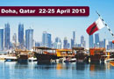
БТПП проучва интереса на български фирми за участие в изложение в Катар
Българска търговско-промишлена палата (БТПП) проучва интереса на българските фирми да участват в международно търговско изложение. То ще се проведе в периода
22-25 април 2013 г. в град Доха, Катар
по време на Осмия световен конгрес на търговско-промишлените палати.
На базата на заявения интерес БТПП, в партньорство с други институции, ще организира бизнес делегация и самостоятелен павилион (щанд), на който българските фирми ще могат да представят свои продукти и услуги.
Желаещите трябва в срок до 21.02.2013 г. да информирате за своя интерес за включване в делегацията до Катар, като се обърнат към Търговско-промишлена палата - Стара Загора на тел. 042 626297, 042 626033, 042 639627, или с обратен имейл. Още не са определени условията за участие. Интересуващите се фирми ще бъдат свързани директно с организаторите на делегацията.
Търговско-промишлена палата - Стара Загора има установени контакти с българка, която работи в Катарската търговска камара, която е готова да окаже съдействие на всички фирми, желаещи да работят с Катар.
==================================

http://www.bgonair.bg/bg/press/prescentyr/bylgarskata_tyrgovsko_promishlena_palata_pozdravi_bulgaria_on_air/
Българската търговско-промишлена палата поздрави Bulgaria ON AIR
Публикувана: вторник, 05 фев 2013 | 15:52
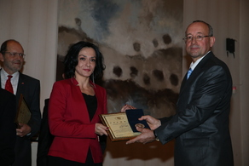 Цветан Симеонов изпрати поздравителен адрес по повод сътрудничеството с Bloomberg TV. В поздравителният адрес до Виктория Миткова, изп. директор и Николина Димитрова, програмен директор се казва:
"Във Ваше лице Българската търговско-промишлена палата отправя своите поздравления и насърчения във връзка с новата оценка за Медийната група BULGARIA ON AIR, сключването на споразумение със Световният новинарски канал за бизнес и финансови новини Bloomberg Television за доставка на съдържание.
БТПП като най-дълго съществувала в българската икономика организация на бизнеса
(118 години) беше сред онези, които отличиха BULGARIA ON AIR с присъждането на Годишна награда за 2012-та в раздел медии за обективно представяне ролята на БТПП като работодателска организация в деловия живот на страната, за отразяване на позициите на членовете и редовно излъчване на новини от ежедневната й работа.
Като редовни участници в предаванията на Медийна група BULGARIA ON AIR представителите на българския бизнес разчитат, че чрез сътрудничеството Ви с глобалния лидер в бизнес и финансовите новини - Bloomberg Television, ще можем да помагаме за представянето на нашите международни участия, прояви и идеи.
Пожелавам Ви нови успехи в независимата и обективна бизнес-журналистика през 2013-та и в отразяването на деловия живот на страната."
===========================================

http://borkor.government.bg/bg/pubs/2/138
ЦВЕТАН СИМЕОНОВ, ПРЕДСЕДАТЕЛ НА БТПП: ПОДКРЕПЯМЕ ВСЕКИ ГЛАС ЗА ПОВЕЧЕ ПРОЗРАЧНОСТ В ОБЩЕСТВЕНИТЕ ПОРЪЧКИ

- Какви са приоритетите на БТПП в началото на новата календарна година, г-н Симеонов?
Сред своите задачи палатата като най-дълго съществувала в българската икономика организация на бизнеса (118 години) е поставила за 2013-а на първо място гарантирането на макроикономическата стабилност. Това отстояваме от доста време чрез стъпки за практическо ограничаване на средствата, преразпределяни чрез бюджета до максимум 35% от БВП. Този приоритет свързваме с очакването за повишаване на ефективността и чувствително съкращаване на разходите в публичния сектор. Като виждаме, че краят на икономическата криза не се очертава още, работим за подобряване на условията за стопанска дейност и ограничаване на негативите за българския бизнес. Продължаваме да настояваме за съществено намаляване броя на регулативните режими и за прехвърляне на регистрационни режими към браншови организации по законово предвиден ред.
Палатата подкрепя и всеки глас на гражданското общество и институциите, имам предвид БОРКОР, за повишаване прозрачността на процедурите по обществените поръчки. Становището ни е, че това трябва да стане чрез включване в комисиите по оценка на представители на браншови организации.
Стоим и зад искането за електронни търгове за разпределение на публични ресурси. Ние работим за обезпечаване на по-голяма прозрачност при разходване на средствата от европейски фондове чрез увеличаване (на 50%) на представителите на социалните партньори в комитетите за наблюдение на оперативните програми и отмяна на изискването за конфиденциалност в работата на тези комитети.
- Как ще се развивате през годината като организация?
Стремежът е да се надгражда постигнатото през 2012 г. за разширяване на географския и икономическия обхват на делегациите. БТПП продължава отличното сътрудничество с чуждестранни дипломатически представителства у нас - обменя се актуална информация за законодателни промени в областта на икономиката и търговията, нетарифни и тарифни ограничения, както и оферти за търсене, предлагане на стоки и услуги, трансфер на технологии, панаири и изложби.
Още от първите месеци подготвяме 3 международни събития: бизнес делегация до Виетнам, придружаваща президента на Република България Росен Плевнелиев; бизнес делегация до Алжир, придружаваща Николай Младенов, външен министър на Република България; участие в Международното инженерно изложение India Engineering Sourcing Show 2013 в Мумбай. Казвайки това, каня вашите читатели и наши членове да се включат в делегациите.
- Към БТПП е създаден и Съвет по иновации. Узрял ли е българският бизнес за реализацията на устойчиви проекти и какво прави БТПП, за да разяснява на членовете си необходимостта да инвестират в тъкмо такива проекти?
Функциите на Съвета по иновации са да свързва науката с практиката и да осигурява тясна постоянна връзка между бизнеса и научната сфера, за да работят в по-добър синхрон. През май 2011 г. Българската търговско-промишлена палата, Българската академия на науките, Селскостопанската академия, Техническият университет - София, и още 10 други университети и висши училища се споразумяха за създаването на Съвет по иновации.
Съветът има задача да разработва и представя на компетентните органи становища и препоръки по законови и подзаконови нормативни актове, стратегии и програми, отнасящи се до ускореното въвеждане на иновативни продукти и услуги, с оглед повишаване конкурентоспособността на българската икономика и постигане на целите съгласно програма „Европа 2020".
За пример ще дам последното обсъждане само преди 20 дни за начините на усъвършенстване на оперативните програми (2014-2020) в Съвета по иновациите. Коментирахме как изпълнителната и законодателната власт да улесняват и подпомагат бизнеса, така че българските фирми да произвеждат, респективно и да изнасят стоки с по-висока добавена стойност. Предложено беше създаване у нас на единен държавен орган по наука, иновации и технологии. Евентуално към МС да се структурира държавна агенция за наука, технологии и иновации и фонд към нея, който да обедини Националния иновационен фонд и фонд „Научни изследвания". Към бъдещия единен държавен орган да функционира и Междуведомствен обществено-държавен съвет по наука, технологии и иновации. Не сме далеч от идеята за формиране на национална стратегия и план за действие за привличане на таланти, особено на българи, временно работещи в чужбина.
- Вие се борите за опростяване на процедурите за кандидатстване и отчитане на проектите. Какви конкретни мерки според вас трябва да бъдат предприети в бъдеще?
За нас от БТПП бизнесът ще се почувства най-добре, ако кандидатстването и отчитането на дейностите по проектите минат изцяло по електронен път. Това ще насърчи доста фирми и неправителствени организации да кандидатстват и реално да сключват договорите, когато бъдат номинирани. Бавните административни процедури по отпускане и след това сложните и бюрократични прагове за отчитане на средствата обезверяват редица фирми и НПО. Сега можем да кажем, че много фирми се притесняват да подготвят проекти заради сложните правила за кандидатстване и забавеното изплащане на одобрените разходи.
Защо настоявате банките по-активно да се включат в оценяването на проектите?
Защото капацитетът на досегашните оценители все още е недостатъчен. От това следва забавяне на обработката на документите и забавяне на плащанията, като причината често е текучеството и нивото на уменията в представителите на администрацията. Те следва да са поне на това ниво, на което са кандидатстващите фирми. Ако включим банките, първият добър ефект ще бъде, че документацията ще се преглежда от професионалисти, които мислят не само как да бъдат разходвани определени средства, а и как да дадат добър резултат. Вторият положителен момент ще бъде, че представителите на банките ще търсят решение, което е приемливо и за кандидата, и за банката.
- Как си партнирате с останалите браншови организации у нас и как виждате развитието на отношенията ви с Камарата на строителите?
- Камарата е наш традиционен партньор. Пряк член е в БТПП от 1992 г. Това означава, че тази година стават 10 години от нашето сътрудничество. При нас са представени и другите браншови организации от отрасъла, каквато е Българската предприемаческа камара в строителството. Техен е представителят на БТПП в Отрасловия съвет за тристранно сътрудничество към Министерството на регионалното развитие и благоустройство. Наскоро организирахме дискусия за възможностите за правна регламентация на професията строителен предприемач, за въвеждането на нотариална заверка на предварителния договор за покупко-продажба на недвижим имот и вписването му в регистър, създаване на интернет страница с полезна информация с цел намаляване на имотните измами и др.
- Доколкото знам, вие сте единствената българска организация, която има право да издава т.нар. форсмажорни сертификати. Разкажете повече за тях. Защо са важни за бизнеса?
Българската търговско-промишлена палата издава сертификати за форсмажор на български търговци за освобождаване от отговорност за неизпълнение или забавено изпълнение на търговски договор вследствие възникнала „непреодолима сила" (форсмажор). През 2012-а палатата е изготвила 83 сертификата за форсмажор, с което е помогнала на българските фирми и им е спестила заплащане на неустойки вследствие на неизпълнение на сключени договори. В сравнение с 2011 г. значително се е увеличил броят им, от една страна, заради повечето настъпили събития, които могат да бъдат определени като „непреодолима сила", но и поради факта, че сертификатите за форсмажор, издадени от БТПП, са международно признати. Те са приети като доказателство и от международните арбитражни институции за стриктното спазване на унифицираните правила за издаването им и за ролята на търговските палати по света и съществуващата обичайна практика. Сертификатът за форсмажор се издава от БТПП на български или на чужд език в зависимост от искането на клиента. За бизнеса са важни, защото изпълнението на определен договор за изграждане на обект, сграда и инфраструктура понякога може да бъде възпрепятствано за известно време от обстоятелства, които не са били предвидени. Спира електричеството или водоснабдяването, може да се случи свлачище или друго.
Ако за всичко това трябва да се разчита на съда - сроковете са дълги и практически не подпомагат бизнеса. Освен сертификатите за форсмажор, които оневиняват невиновната страна, БТПП дава и възможност за безпроблемно разрешаване на договорните отношения чрез включването на арбитражна клауза в договорите. В Арбитражния съд към палатата, който тази година чества 116 години арбитражна дейност и 60 години от възстановяването си, годишно се разглеждат и приключват около 800 дела, които за разлика от съдебната система приключват в рамките само на броени месеци.
- В БТПП много активно работихте за това да убедите държавата, че е нужна ОП „Наука и образование". Смятате ли, че решението на МС от първото за 2013 г. заседание на правителството за създаването на такава програма е успех и на палатата?
В края на миналата година Съветът по иновации към палатата дискутира този въпрос с доклад на проф. Румен Николов от Университета по библиотекознание и информационни технологии (УниБИТ). Становищата са достъпни на страницата на БТПП. Практически идеята относително бързо се реализира. Така към оперативните програми, които правителството ще разработва за следващия програмен период 2014 - 2020 г., ще бъде включена ОП за наука и образование за интелигентен растеж. Водещо ведомство ще бъде Министерството на образованието, младежта и науката.
Защо според вас е изключително важно да я има и тази програма, какво ще се промени с нея?
Програмата, свързана с образование и наука, ще бъде шестата оперативна програма за следващия период и тя фактически трябва да подпомогне решаването на натрупаните в последните години проблеми. Това са драстичният спад в качеството на училищното образование в България в последните 20 години. Подобен е спадът на университетското образование в България, последвани от огромна емиграция на трудоспособно и образовано население. Оттук следва, че липсва достатъчно активна (и проактивна) политика на страната на европейско равнище за защита на националния интелектуален капитал. По прогноза на Световната банка: „Работоспособното население в България ще се свива по-бързо, отколкото в която и да било друга част на света до 2050 г., като спадът ще бъде с около 45% след по-малко от 40 години." Палатата от години съдейства за реализиране на практически мерки за по-тясно свързване на образованието и професионалното обучание с нуждата на икономическите субекти.
===========================

http://www.focus-news.net/?id=f23487http://www.bcci.bg/pressview/1496 Ванина НЕДКОВА
Цветан Симеонов, БТПП: 2012 е годината на най-голям застой на икономика у нас, но и през 2013 не се очакват значителни промени
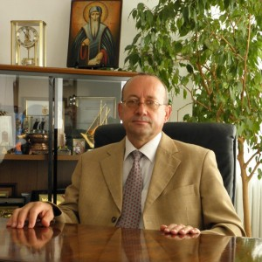 Цветан Симеонов, председател на Българската търговско-промишлена палата (БТПП), в интервю за Агенция „Фокус” относно развитието на бизнеса през настоящата година, равносметката от изминалата 2012 година и основните проблеми, пред които се изправят българските компании.
Фокус: Г-н Симеонов, какви са очакванията за развитието на бизнеса у нас през настоящата 2013 година?
Цветан Симеонов: Българската търговско-промишлената палата (БТПП) направи едно проучване сред своите членове, свързано с друго подобно проучване в рамките на Европейския съюз. Изследването показва, че през настоящата 2013 година не може да се очакват сериозни подобрения в представянето на българския бизнес и въобще на фирмите, които се намират в България и работят в тази среда. Няма добри очаквания и за ръста на вътрешните продажби, няма добри очаквания за разширяване на заетостта в тези фирми, както и липсва сериозна перспектива за въвеждане на нови мощности в експлоатация. Малко по-оптимистично е състоянието на очакванията на самия бизнес за увеличаването на техния износ да се увеличи и то най-вече на нови пазари, тъй като не може да се очаква подобрение при европейския пазар. Българската търговско-промишлена палата е длъжна да отговори на интересите на фирмите.
Фокус: Каква беше изминалата 2012 година за българския бизнес?
Цветан Симеонов: 2012 година беше годината на сериозен застой като цяло за българската икономика. Въпреки това дори при тези условия има фирми, които работят доста успешно и отражението на този успех беше дадено с поредната класация на топ 100-те фирми. Тя показа, че фирми с добро управление и с разбиране на процесите, които протичат в икономиката, могат да реализират ръст на печалбата в пъти, а не само в проценти. Една от най-важните нерешени трудности обаче е това, че административната реформа не напредва и свързаните с нея нива на корупция също не се подобряват. Липса на подобрения има и при реформата в образованието. Успех в тази сфера има само в увеличаването на заплатите на учителите, но начинът, по който се подхожда, все още не е достатъчно добър за добрите учителите. И въпреки тези учители статистиката отчете 40% неграмотност в началното образовани. Ако в някое предприятие се дава дори 5% негодна продукция, работодателят изгонва виновника. В случая с образованието ние приемаме 40% пълен брак на продукцията и дори увеличаваме заплатите. 40% означава, че децата не знаят елементарното нещо - да четат.
БТПП направи проучвания и сред българските и чуждестранните инвеститори в България. Тези инвеститори също посочиха като трудности административната тежест на високо равнище и твърде динамичното законодателство, с което не могат да се съобразят. Страната ни много лесно подреди задълженията за фирмите в България, които обаче вече трябва да се изпълнят. Пример ще дам с третирането на отпадъците. Ако една фирма трябва да се съобрази с всичките детайли тя или не трябва да произвежда, или трябва да отдели по-голям персонал за спазването на разпоредбите. Същото е с извършването на транспортните услуги. Друг пример са данъчните служби, които продължават да обслужват например от Велико Търново фирми в Монтана, а ние чакаме фирмите в Монтана да напреднат и този регион да напредне, как след като за всяко нещо трябва да тичат до Велико Търново. Всичко това са частици от един голям пъзел, който трябва да се подреди, за да може страната ни да е привлекателно място за инвестиции. Само тогава може да допълним и да берем плодовете от предимствата ни като добро местоположение, сравнително грамотни хора до момента, защото ако образованието се развива все така, едва ли ще има предлагане на висококачествена работна сила, която може да претендира за европейски заплати. За да привлечем инвестициите е необходимо да се промени и начинът на приемане на законите и въвеждането на промените в тях. България все още не изпълнява основното правило на Европейския съюз – предварителната оценка на въздействието. Американците го наричат „разходи, сравнени с ползите”. Нито едното, нито другото не се прави в България, а резултатът от това е изменението на много закони в рамките само на една година.
Фокус: Това ли са основните проблеми, пред които се изправят фирмите в страната?
Цветан Симеонов: Определено това са проблемите пред българските компании. Към препоръките обаче трябва да отчетем, че финансова стабилност на държавата нарежда компаниите в едни призови позиции, което също дава своите плодове. Не изключвам и варианта за по-нататъшно подобряване, макар и с ниски темпове, на инвестициите в България. Повишава се обаче неефективността на държавните разходи, като все още пишем стратегии преди да сме отчели резултата от предишните. Сега се очаква да бъде внесена например стратегия за административната реформа до 2020 година, като не е казала нито дума за постигнатото 10 години назад. Въвеждането на електронното правителство е спасение за самото правителство и за всяко следващо след него, но за съжаление настоящото не можа да го осъществи.
Фокус: Вие набелязахте проблеми и начините за решението им. Но какво е отношението на държавата към тези проблеми?
Цветан Симеонов: Държавата декларира положително отношение и добри намерения към проблемите пред българския бизнес, но постигнатите резултати не са окуражителни. При отчетите в някои сфери ще се окаже, че кой знае какво не е направено. Нашите анализатори например работиха върху два документа - “Икономическата програма на управляващите от ГЕРБ” и прословутите “59 антикризисни мерки”. Сравнението между изпълнението на двата документа сочи, че антикризистните мерки са изпълнени с по-голям процент, докато в икономическата програма има сериозни липси на изпълнение по определени позиции. В специално писмо до вицепремиера Симеон Дянков Палатата тези дни изпрати списък с мерки, които сумират очакванията на бизнеса до края на мандата на настоящото правителство.
В момент на спад е подходящо да се прехвърлят малко повече права на самите компании. БТПП няма да се откаже да изисква тези права. В икономическата програма на ГЕРБ има и проект за приемане на Закон за браншовите организации, което включва и прехвърлянето на дейности по саморегулирането на секторите в тези браншове и организации, но за съжаление това няма изгледи да се осъществи. В този смисъл Сдружение “Недвижими имоти” пък предложи секторът да се саморегулира така, както са направили други професии и дейности. По този начин всяка една власт отхвърля от раменете си голямо бреме, защото тогава обществото знае към кого да се обръща. Връзката между фирмите в даден бранш е много кратка и къса пред тяхната браншова организация и така тези, които не спазват правилата, биват изхвърлени от пазара. Ако контролът е на държавата обаче чиновниците по-лесно се подават на въздействие, а самите фирми са научени, че могат да си отърват кожата и да останат в бизнеса дори и да не спазват правилата.
Фокус: По какъв начин Българската търговско-промишлена палата ще подпомогне своите членове за справяне с икономическата ситуация в страната?
Цветан Симеонов: Търговско-промишлената палата дава възможност на фирмите да се насочат към международните пазари. В момента например върви подготовката за едно участие в Индия на изложение с високи технологии и в инженеринга. Подготвяме и делегация за Далечния Изток, съпровождаща президента на България Росен Плевнелиев. Търговско-промишлената палата продължава да привлича чуждестранни фирми, които имат интерес за инвестиции у нас, както и ще продължаваме да рекламираме България. Палатата не е сред организациите, които могат да бъдат подпомагани от държавата, затова ние ползваме свои източници и контакти, за да си свършим работата. Например с Федерацията на научно-техническите съюзи проведохме полезен разговор по темата “Обновено ръководство” и констатирахме това, че намеренията на бизнеса и отношението на бизнеса към науката и иновациите претърпява положителна метаморфоза. Компаниите осъзнават, че трябва да се отделят средства за въвеждане на иновации в техните производства. БТПП ще работи за това научните постижения и патентованите търговски марки да могат по-лесно да достигат до знанието на фирмите, за да могат те да оценят позицията, в която се намира международното разделение на труда в сектора, в който работят.
Ще опитаме, макар и скромно, да дадем тласък за установяване на по-бързи контакти до българските изобретатели и фирмите, които биха се заинтересовали от техните продукти. Много е труден този процес в сегашните условия, но трябва да бъде подготвен спасителен план.
Фокус: Споменахте, че сте правили проучвания. Каква част от българските фирми ще си позволят да инвестират по-големи размери през настоящата година?
Цветан Симеонов: Никоя от фирмите не разкрива плановете си преди да започне осъществяването им. Въпреки това е видно, че доста от чуждестранните инвеститори в България са доволни като цяло от средата у нас и са готови са повече инвестиции. С тази макроикономическа стабилност инвеститорите виждат сигурност и възнамеряват да разширят своите инвестиции. Това ще окуражи без никакво съмнение и български фирми да инвестират, макар че техните възможности са далеч по-скромни.
Фокус: Имате ли информация колко от фирмите ще назначат нови служители през тази година?
Цветан Симеонов: Българската търговско-промишлена палата не очаква ръст в заетостта, а точно обратното – по-скоро балансовото число сочи леко увеличаване на безработицата. В сегашната обстановка има известно подобрение в условията и възможностите на фирмите за финансиране, но огромен недостатък на нашата среда, е че кредитът все още е скъп. Затова и първо „паднаха” лихвените проценти на банките, намалиха се успоредно с това и лихвите, които се плащат по депозитите, а това ще даде сигнал към хората и фирмите, че трябва да се мисли за предприемачески действия и за начини, през които парите да се умножават по-лесно. И сегашното правителство трябва да преосмисли някои свои позиции по отношение на стъпките, които водят до присъединяването ни един ден към еврото, но това е една далечна цел. Но има стъпки и преди това, които биха могли да се предприемат, като например компаниите, които са в България, да получат достъп до един доста евтин ресурс от Европейската банка, за да могат по-нататък да поевтинеят и самите кредитите за фирмите. Това ще даде тласък без съмнение в новия период на европейско проектиране и едно по-ефективно усвояване на европейските средства. В момента е ограничен кръгът на фирмите, които могат да си позволят започване на европейски проект заради необходимостта те да вложат средства в неговото реализиране. И чак след това да понесат риска на едно забавяне, защото продължава да се забавя възстановяване на средства по вече одобрени и реализирани проекти и констатации на органи, че всичко е в съответствие с предписанията. БТПП ще настоява банките да бъдат включени в процеса на оценката на проектните предложения, защото така ще се съкрати пътят до кредит от банките и така самите пари в банките ще се задвижат. Има надежда при едни разумни стъпки икономиката на България да тръгне към възход.
Фокус: Тъй като споменахте за лек ръст в безработицата, какъв е точно този размер?
Цветан Симеонов: В изминалите години палатата търси балансовото число между фирмите, които смятат да увеличат заетостта, тези, които не увеличават заетостта, и третите, които ще направят съкращения. Тези, при които няма да има промяна, ги изключваме и по методологията на това изследване се търси балансовото число между фирмите, които ще увеличат и тези, които ще намалят заетостта. В други години резултатът е бил положителен -7-10 балансово число в рамките на стотицата, при условие, че от 40-60% от фирмите нямат промени. За изминалата година балансовото число беше по-малко от 3, което при констатирана грешка на нашите оптимистично настроени фирми до сега 50%, означава за нас ръст на безработицата от 2-3%.
Фокус: Как бихте коментирали нивото на фирмената и междуфирмената задлъжнялост през изминалата 2012 година?
Цветан Симеонов: С активната работа на Арбитражния съд при Българската търговско-промишлена палата ние даваме своя принос за намаляване на междуфирмената задлъжнялост. Положителните страни на Арбитражния съд са, че решенията се взимат по-бързо и излизат по-евтино на самите фирми, отколкото съдебните процедури. Освен това има възможност изключително добре подготвени юристи и специалисти в търговската сфера да гледат и решават споровете, а не да поставят под риск някакви нови хора, които не са специализирани в търговските спорове. БТПП има на разположение и Съюз на медиаторите, който би могъл да разреши различията в споровете в кратки срокове по пример на практиката в САЩ. За съжаление обаче българинът не е свикнал да прибягва до медиации. У нас например компания разваля отношенията си с доскорошен партньор и се стреми да го унищожи без да си дава сметка, че ако го запази, утре отново ще купи от него и ще го запази на пазара. Междуфирмената задлъжнялост е въпрос на едно по-стриктно приложение в законодателството. Недостатък на нашата правна система е, че все още процедурите по закриване на фирми се случват много бавно и са много скъпи. Успех е това, че за едно евро може да се регистрира компания ООД, но след това, когато фирмата види, че вече не може да се справя на пазара, е много трудно нейното закриване. Това не би трябвало да бъде така, защото и в най-развитата икономика в САЩ 10 фирми създадени днес, след 10 години остават една или две в зависимост от това дали са вързани във франчайзинг или не. При франчайзинг оцеляването е два пъти по-високо. В България нямаме нито един наказан за това, че на време не е обявил фирмата в неплатежоспособност, което е много лесно. Виждаме сега отчаяни усилията да се спасяват и държавни фирми, които отдавна са изпаднали в неплатежоспособност. И същевременно да се потърси отговорност от онези ръководители, които по задължение и по закон са длъжни, когато видят, че активите на фирмата не могат да покрият пасивите си, да го обвяват на обществеността.
Фокус: Кои са мерките, които трябва да се предприемат, за да се намали нивото на междуфирмената задлъжнялост?
Цветан Симеонов: В началото на настоящата година ще бъдат положени специални усилия, за да се видят приоритетите на българските фирми по отношение на икономическата среда. Те ще бъдат доведени до знанието на всичките политически сили, които имат претенции за участието в управлението, за да могат и те да напишат своите икономически програми. Реакциите на бизнеса са предсказуеми, а всичко, което улеснява техния живот, улеснява и икономическата среда. Не бива да поставяме “каруцата пред коня”, като например ускорени социални програми без покритие в бюджета няма да намерят нашата подкрепа. Защото ние не сме съгласни да се правят дългове, за които следващото поколение ще изплаща. По-добре е държаният дълг да бъде на ниско равнище, защото в момента сме най-добрите сред отличниците. Наскоро БТПП получи проучване на територията на САЩ. Като сравнихме това проучване с данните от България – страната ни влезе в групата на отличниците, а не в групата на двойкаджиите, които продължават да трупат дългове и да ги остават на следващото поколение. Сред отличниците виждаме пет страни, толкова са дали партньорите ни от САЩ - Австралия с ръст 3,4%, а дефицит 0,7% – това е балансиран бюджет. Процентът на дълга в сравнение с брутния вътрешен продукт е 27%. В Чили, дългът е 11%, а ръстът им е 5,4%. С подобни показатели са Южна Корея, Швеция, Швейцария, България. Франция е с дефицит около 90%, сравнен с брутния вътрешен продукт, Италия е 126%, Испания 91%, Англия - 89%, САЩ - 107% натрупан дълг и Япония - 236%. На този фон България има върху какво да гради, но не бива да се откъсва от макроикономическата стабилност. Липсата на прагматични мерки от това и от каквото и да е следващо правителство може да ни изиграе лошо и да влезем в другия списък, а не този на отличниците.
Ванина НЕДКОВА

http://bulgaria21.net/chicago/domestic-news/1327-second-balkans-wine-forum
http://www.emigrant-bg.com/codeigniter/index.php/home/correspondent/340/20
http://www.startphotopress.com/gallery/displayimage.php?album=22&pid=415
http://agrozona.bg/btpp-podkrepya-vtoriya-balkanski-vinen-forum/
БТПП подкрепя Втория Балкански винен форум
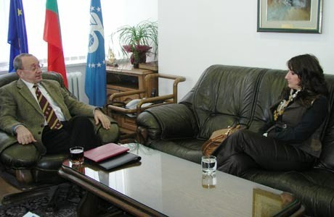Галина Нифору, председател на Българска асоциация на износителите на вино и директор на “The Balkans International Wine Competition” (BIWC), посети БТПП и разговаря с председателя на Палатата Цветан Симеонов.
Темата на срещата беше предстоящия втори Балкански винен форум в София (16-19 май 2013г.) и утвърждаване на София като Балканска винена столица. БТПП изрази готовност да подкрепи провеждането на форума.
Обсъдиха се възможностите за популяризиране му сред Балканските винени камари за представяне на региона като едно цяло на световните винени пазари, което да постави страната ни в равностойни и конкурентни позиции.
БТПП приветства идеята за организиране на кръгла маса по време на Балканския винен форум в разширен формат с участието на представители на фирми, производители и износители на вино от югоизточните страни. Това би дало възможност за фокусиране вниманието към възможностите за представяне на региона.
Бяха разгледани конкретни въпроси, свързани със сътрудничеството между Палатата и Българската асоциация на износителите на вино.
БТПП се ангажира активно да участва и популяризира съвместни инициативи за подкрепа на българските фирми от бранша.
=============================================

http://www.livenews.bg/BTPP-stana-osnoven-partnior-na-vtoriya-Balkanski-vinen-forum-45657
БТПП стана основен партньор на втория Балкански винен форум
Четвъртък | 7 Февруари 2013 | 05:02 Автор: Станислав Кацарски/LiveBiz.bg
Събитието ще се проведе в периода 16-19 май в София
Галина Нифору, председател на Българска асоциация на износителите на вино и директор на “The Balkans International Wine Competition” (BIWC), посети Българската търговско-промишлена палата (БТПП) и разговаря с председателя на Палатата Цветан Симеонов, стана ясно от съобщение на БТПП, специално до медиите. LiveBiz
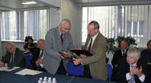 Темата на срещата беше предстоящия втори Балкански винен форум в София (16-19 май 2013г.) и утвърждаване на София като Балканска винена столица. БТПП изрази готовност да подкрепи провеждането на форума.
Обсъдиха се възможностите за популяризиране му сред Балканските винени камари за представяне на региона като едно цяло на световните винени пазари, което да постави страната ни в равностойни и конкурентни позиции.
БТПП приветства идеята за организиране на кръгла маса по време на Балканския винен форум в разширен формат с участието на представители на фирми, производители и износители на вино от югоизточните страни. Това би дало възможност за фокусиране вниманието към възможностите за представяне на региона.
Баха разгледани конкретни въпроси, свързани със сътрудничеството между Палатата и Българската асоциация на износителите на вино. БТПП се ангажира активно да участва и популяризира съвместни инициативи за подкрепа на българските фирми от бранша.
Автор: Станислав Кацарски/LiveBiz.bg
===============================................................

http://news.myvidin.com/about-107434.html

Тодор Ванков, предприемач: "Инвеститори ще дойдат във Видин, ако има облекчения за тях" Автор: Екип на "ПОСОКИТЕ НА ДЕЛНИКА"
05 Февруари 2013, 15:36 ч.
За развитието на бизнеса и проблемите, пред които се изправят видинските предприемачи е Нашата тема днес. Бизнесът замира в града, а младите и образовани хора търсят препитание другаде. Така хората във Видин виждат развитието на региона ни от години наред. Според видинчани централната и най- вече местната власт трябва да се погрижат, за подобряването на условията на живот и работа в Северозапада, и по- специално във Видин. Заплатите трябва да се повишат, за да могат хората да "връзват двата края", а местните предприемачи и работодатели да подобрят отношението си към техните работници. Това са мненията на видинчани, събрани в анкета на РАДИО ВИДИН.
"Подобно е положението в цялата страна", коментира анкетата Красимир Кирилов, председател на Видинската търговско- промишлена палата анкетата, който бе гост в"Посоките на делника". Той се позова на резултатите от направеното през месец декември от Българската търговско- промишлена палата (БТПП) анкетно допитване сред бизнеса в цялата страна, включително и сред видински предприемачи. 24 анкетни карти са постъпили във Видинската търговско- промишлена палата (ВТПП). Според отговорите в тях, предприемачите не очакват съществени промени за развитието на бизнеса да настъпят през тази година, но също така не смятат, че 2013 г. ще бъде по- лоша. Според анкетираните през т.г. работните места няма да се увеличат, по- скоро ще има намаление на работната ръка.
"Най- големият проблем, пред който се изправя бизнеса елипсата на хора. И търговия и бизнес се прави с хора. Дори някоя фирма да иска да се разшири, не може. Управляващите говорят, че човешкият ресурс е техен приоритет, но не съм убеден, че това е така", е мнението наКирилов. Квалифицираните хора, притежавайки уменията и знанията, не остават друг да им намери работа, а сами я търсят и намират, но много често вече извън държавата или в големите градове на страната, допълва председателят на ВТПП.
От 2009 година започват трудните времена за бизнеса на един от видинските предприемачи- Тодор Ванков, който е собственик на строителна фирма. Предимнопоръчки за дребни ремонти е изпълнявал строителят през изминалата година- поправки на покриви, монтаж на фотоволтаични панели. Според видинският предприемач, който е кандидатствал за изпълнение на обществени поръчки поевропейските програми, условията не са еднакви за всички кандидати:
"Документите за участие в обществените поръчки така са направени, че винаги могат да намерят причина да те извадят от участието в търга, ако предварително не си се договорил с тях."
Според Ванков основният проблем пред развитието на бизнеса във Видин е, че инвестициите не са насочени към подпомагането на предприемачите. Средствата по европрограмите са трудно достъпни заради тромавата бюрокрация, смята бизнесменът. За да си задържи работниците през зимата, когато не се изпълняват поръчки, собственикът на строителната фирма изпраща хората на трудовата борса до пролетта, когато започва сезонът на строежите. Според Ванков високото темпо на строителството, което е било през 2007- 2008 година, няма да може да се възстанови. Работа за строителите може да се открие, ако в региона се предоставят облекчения за инвеститорите, които искат да открият фабрики и предприятия.
=======================================

http://www.tbmagazine.net/novini/btpp-konsultira-rabotodateli-i-predpriemachi-v-upravlenieto
22 Януари 2013
БТПП консултира работодатели и предприемачи в управлението
Нараства интересът към безплатните консултации на Виртуалната Социална академия на БТПП. Възможностите за безплатно предоставяне на тази услуга на Палатата са само в рамките на проекта и количеството на консултациите е лимитирано.
За около месец вече са поискани и са изготвени над 70 безплатни консултации. Специалисти съветват и помагат на работодатели и предприемачи как да управляват персонала и фирмата чрез съвременни методи на управление, да управляват и разрешават евентуално възникнали конфликти чрез преговори, посредничество и медиация и давъвеждат системата GS1 за маркиране с бар код и електронен обмен на данни. Консултират наети лица и синдикалисти, самонаети, временно и постоянно безработни, с цел защита на интересите им и адаптирането им на трудовия пазар.
Ползването на услугата става чрез попълване на заявка, която е достъпна в сайта на Виртуалната Социална академия на адрес: www.vsa.bcci.bg в рубриката "Консултантски услуги". Тя се подава он-лайн през сайта, по електронната поща, по факс, по пощата или
директно в БТПП. Само в рамките на 6 часа се получава отговор на въпроса от най-добрите специалисти в избраната сфера.
Безплатната консултация ще е активна още 12 месеца и има натрупан сериозен опит, като предизвиква все по-определен интерес от страна на работодатели, предприемачи и от всички участниците в пазара на труда.
Полезна информация за всички работещи и работодатели може да бъде открита в рубриката Online самоинформиране. Виртуалната Социална академия осигурява достъп до резултатите от анкети, засягащи познаването на законодателството, регулиращо трудовоправните и осигурителни отношения, анализ на данни от проучвания, методическо ръководство за същността, принципите и нормативната база на българската система за трудова и социална защита; информационно-образователен пакет и др.
Постъпилите сигнали и оплаквания в рубриката Helpdesk се обработват регулярно от екипа и се препращат към контролните и надзорни органи. При получаване на отговор от компетентния орган подателят на сигнала се информира незабавно, като той остава анонимен за институциите.
Чрез секцията Alert механизъм на портала се дава възможност за абониране за актуална информация относно промените в законодателството в областта на трудовоправните и осигурителните отношения.
=====================================

http://www.chambersz.com/news/10123-industrymatchmaking-imm2013-biznes-kooperirane-i-tehnologichen-transfer
IndustryMatchMaking - IMM2013 - Бизнес коопериране и технологичен трансфер
 Срещи на 7 март 2013 г., четвъртък, от 10 до 18 часа в Интер Експо Център - София.
Партньорски организации от Албания, Англия, България, Румъния, Словения и Турция, които са членове на Европейската мрежа в подкрепа на бизнеса Enterprise Europe Network, организират бизнес срещи по време на 4 изложения в Интер Експо Център - София. Изложенията са:
MACHTECH & METAL - металургия, леярство и инструментална екипировка;
IFAM - автоматика, роботика и мехатроника;
PLAST - пластмасова и каучукова промишленост
INTRONIKA - електронна промишленост, компоненти, измервателни уреди и телекомуникации услуги.
Срещите ще се проведат на 7 март 2013 г., четвъртък, от 10 до 18 часа в Интер Експо Център - София, по предварителен график.
Събитието е добра възможност за създаване на ефективни бизнес контакти с местни и чужди партньори за бизнес коопериране, трансфер на технологии и съвместни проекти.
Ако участвате със собствен щанд в изложението, не пропускайте възможността да се срещнете с повече потенциални партньори. Ако сте посетители на изложението, можете да разчитате на предварителен график на срещи по насрещни интереси. Тази покана отправя ръководството на Търговско-промишлена палата - Стара Загора, която е една от точките в България на Европейската мрежа в подкрепа на бизнеса Enterprise Europe Network.
Участието в бизнес срещите е безплатно.
При интерес за регистрация в системата за бизнес коопериране и участие във форума, можете да се свържете с ТПП - Стара Загора до 7 февруари 2013 г. на тел. 042 626297, 042 626033, Мануела Гуджева или имейлmgudzheva@chambersz.com.
==================================

http://www.elearningbg.eu/
История и политика на НЦПО
„Националният Център за Професионално Обучение в системата на БТПП” (НЦПО) e първият български учебен център, лицензиран от Националната агенция за професионално образование и обучение (НАПОО) към Министерски съвет. От 2002 година „НЦПО в системата на БТПП” притежава лиценз № 200212019 на НАПОО, съгласно ЗПОО. Центърът е самостоятелно юридическо лице, регистриран по Закона за юридическите лица с нестопанска цел (ЗЮЛНСЦ) и работи в тясна връзка с Българската търговско промишлена палата, в която членуват над 50 000 фирми и организации, с всички Регионални търговско промишлени палати от страната, Съвета на браншовите организации при БТПП, Съвета на лицензираните центрове към БТПП, висши учебни заведения, професионални гимназии и училища.
Центърът има регистрирани 28 клона в страната: Благоевград Бургас, Варна, Велико Търново, Видин, ,Враца, Габрово,Гоце Делчев, Добрич, Казанлък, Кърджали, Кюстендил, Ловеч, Монтана, Пазарджик, Перник, Плевен, Пловдив, Разград, Русе, Силистра, Сливен, Смолян, Ст.Загора, Търговище, Хасково, Шумен и Ямбол…
=====================

http://www.bcci.bg/news/5074
Промени в данъчното и осигурително законодателство
БТПП - Център за професионално обучение, преводи, консултации и фирмено обслужване организира семинар на тема
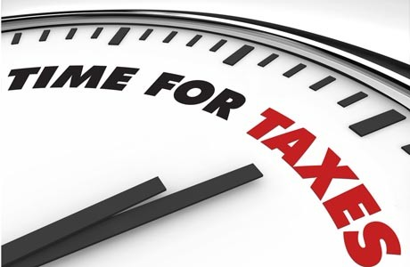 „Промени в данъчното и осигурително законодателство”.
Дата: 12-02-2013
Ще научите за:
- Промените в Закона за данък върху добавената стойност.
Облагане с ДДС на туристическите услуги.
- Промени в Закона за данъците върху доходите на физическите лица
Нови моменти в деклариране на доходите получени през 2012г.
- Промени в Закона за акцизите и данъчните складове.
- Промени в Закона за корпоративното подоходно облагане в сила от 01 януари 2013г.
- Новата единна сметка на НАП.
- Промените в осигурителното законодателство.
Нови моменти в декларирането на осигурителните вноски.
Лектор : Петър Захариев, данъчен експерт
Тези от участниците, които са се записали и заплатили таксата имат възможност да поставят предварително въпрос по теми от програмата на адрес e-mail: bcci.centre@bcci.bg в срок до 8 февруари 2013г., а отговор ще получите по време на семинара.
Семинарът ще се проведe в БТПП, гр. София, ул. Искър 9, зала Б на
12.02.2013г. (вторник) от 9.30 ч.- 13.30ч.
Желаещите да присъстват на семинара, моля да потвърдят участието си попълвайки Регистрационна карта
Такса участие : 108 лв с ДДС
(отстъпка от 10 % за платилите до 07.02)
(отстъпка от 10 % за двама или повече участници от една фирма)
================================

http://www.bcci.bg/news/5068
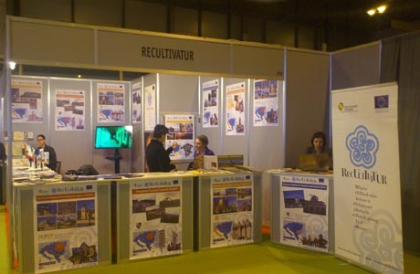
БТПП представя проект "Рекултиватур" на международното туристическо изложение в Мадрид
В периода 29 януари - 3 февруари в Мадрид, Испания се провежда ежегодното туристическо изложение "Фитур". Представители на БТПП участват в изложението с цел промотиране и разпространение на разработените до момента туристически продукти по проект Рекултиватур, финансиран по Програма за транснационално сътрудничество "Югоизточна Европа". В рамките на проекта е създадена база данни с религиозни обекти и са разработени религиозни туристически маршрути и продукти, които ще бъдат представени на потенциални туристи по време на изложението. Освен това, Палатата разпространява информация и за български фирми, които предлагат услуги в областта на религиозния туризъм и имат разработени специални програми.
Щандът на проекта бе посетен от посланика на България в Испания – Н.Пр. Костадин Коджабашев. Обсъдени бяха възможностите на България за развитие на културен и религиозен туризъм и позицията на страната ни на испанския туристически пазар.
Педро Санчес Рамос, журналист от туристическо списание "Номада", подготвя специална публикация за ролята и дейностите на БТПП при изпълнение на проект "Рекултиватур".
През следващите дни ще бъдат проведени обучения за представяне на съвременните тенденции за разработване и промотиране на туристически услуги. Ще бъдат организирани срещи с туроператори за обмяна на опит и добри практики в областта на религиозния туризъм.
Около 9000 фирми от 167 страни и региони представят на изложението Фитур най-доброто от международната туристическа индустрия.
01.02.2013 г.
==================================

http://www.trud.bg/Article.asp?ArticleId=1743015
ПРАВО НА ТРУД Препоръчай ми човек 29.01.13 автор(и): Павлина Желева,
Бизнесмени вече обменят подобна информация в регистър на препоръките за работа.
На сайта preporaka.bg, популяризиран от Българската търговско-промишлена палата, вече са публикувани оценки за работата на над 20 хиляди души. Срещу регистрация и такса всеки работодател може да провери данните за кадри от неговия бранш, а и за цялата индустрия.
Препоръката за работа е полезна не само при наемането на висококвалифицирани кадри. Всеки на пазара на труда заслужава справедлива и обективна оценка за работата си.
Шест години след като препоръката бе регламентирана и вече не е новост в България, предоставянето все още не е правило на нашия пазар на труда. Тя обаче е важен инструмент при подбора на кадрите и основно средство работодателите да обменят помежду си информация за служители.
На препоръката за работа е посветен само един текст от Кодекса на труда. С него се задават основните изисквания към нея да е обективна и справедлива. Макар на пръв поглед да е ясно какво означава това, много работодатели не знаят докъде се простира правото им да оценяват служителите си. Напускащият работник пък не знае какви са правата му, ако началникът му напише откровено неверни неща за него или бави препоръката му и така осуети постъпването му на ново място.
Основна характеристика на препоръката е, че се дава по писмено искане на работника. Но няма пречка работодател, на когото предстои да наеме нов служител, да изиска от кандидата за работа препоръка от предишния му началник.
По закон препоръката се издава до 14 дни след поискването . Кой трябва да я напише е друг важен въпрос. Повече от ясно е, че най-добре познава работата ви прекият ръководител, а не собственикът на фирмата. Последният само ще подпише документа.
За да изпълни смисъла си, препоръката трябва да включва два важни елемента - оценка на професионалните качества и на резултатите от трудовата дейност.
Искрено, но без лични нападки
Особено важно е да се посочи конкретният принос на служителя при работа в екип, когато резултатите зависят от общите усилия на няколко души. Освен това е добре някои от данните в препоръката да може да бъдат проверени: например, че работникът е бил награден или наказан дисциплинарно.
Коментарите за личните качества на служителя имат място в препоръката, но само доколкото са свързани с работата. Работодателят може да оцени инициативността, адаптивността и други качества на подчинения си, но не и дали добре се грижи за семейството си и дали изневерява на жена си.
Работодател противник на употребата на алкохола няма право да коментира в препоръката си факта, че негов бивш служител обича да пие бира. Той обаче е в пълното си право да посочи, че редовната употреба на алкохол влияе на трудоспособността му или че в нарушение на дисциплината в предприятието служителят е дошъл на работа пиян или дрогиран.
Началникът няма право и да коментира дипломите на служителя си в стил: “Той е изкарал с тройки УНСС”, защото отговорността за образованието е на висшето училище и то е преценило, че възпитаникът му може да практикува дадена професия. Работодателят обаче може да оцени как подчиненият му прилага на практика знанията си.
Когато шефът се забави
Важно е работниците да знаят, че ако не получат препоръката си навреме, т.е. до 14 дни, или въобще не им бъде издадена, имат право да сигнализират Инспекцията по труда. Тя може да накаже фирмата с глоба до 15 000 лв.
Освен това Кодексът на труда дава възможност да търсите отговорност от бившия си работодател за вредите, които ви е причинил, като е забавил препоръката ви или не я е издал. Можете да го съдите не само за имуществените вреди, които сте претърпели, но и за моралните от това, че ви е попречил да започнете нова работа.
На същото основание имате право да заведете дело и ако според вас препоръката, която сте получили, не е обективна и справедлива, т.е. в нея са посочени неверни данни. Ако заведете подобно дело обаче, върху вас ще легне тежестта да докажете, че не вие сте провалили даден проект или че никога не сте закъснявали за работа. Ще трябва и да докажете причинените ви вреди, след като на мястото, на което сте кандидатствали за работа, са ви отхвърлили.
Според юристи препоръката за работа ще добие значението, което има в повечето страни от Западна Европа и в САЩ, само когато стане задължителна.
Това може да стане с простото отпадане на три думи от Кодекса на труда - “по писмено искане”. Така всеки работодател ще е длъжен при напускане, съкращение или друг вид уволнение да даде оценката си за напускащия служител. А работникът няма да отива на ново място без критиките и похвалите от предишния си началник.
preporaka.bg
Бизнесмени вече обменят подобна информация в регистър на препоръките за работа.
На сайта preporaka.bg, популяризиран от Българската търговско-промишлена палата, вече са публикувани оценки за работата на над 20 хиляди души. Срещу регистрация и такса всеки работодател може да провери данните за кадри от неговия бранш, а и за цялата индустрия.
“Не можем да търсим кадри на сляпо, да наемаме някого без оценка на предишната му трудова дейност, само по CV. Това е бутафория”, твърди създателят на preporaka.bg Светломир Иванов. По думите му една от причините да направи регистъра на препоръките са данните на националната статистика, според които всяка година близо 1 млн. души започват нова работа. Над 45% от трудещите се сменят работата си веднъж годишно, изумява се Иванов и обяснява, че за бизнеса това не е рентабилно, тъй като само се губи енергия за обучение на кадри, които не се задържат. Анкета на сайта му потвърждава, че средно фирмите губят от 1 до 3 месеца да обучат служителите си. А 80 на сто от работодателите, участвали в допитването на preporaka.bg, твърдят, че когато търсят нови хора, получават не повече от 5 кандидатури, които отговарят на изискванията им. Над 65% от фирмите твърдят, че намирането на качествен работник им струва над 1500 лв.
В сайта с препоръки всеки регистриран потребител може да търси оценка за работата на конкретен човек по трите му имена и ЕГН. Може да види и всички препоръки в даден сектор.
Светломир Иванов се надява за един човек да се натрупат препоръки от различни работодатели. “Тогава ще е още по-обективно”, обяснява той.
Къде са най-добрите
По думите му препоръките са не по-малко важни за качествения и коректен работник, отколкото за бизнесмена. “Има хора, които са работили по 20 години в дадено предприятие, стават съкращения и никой не знае, че те са лоялни и коректни служители”, казва създателят на регистъра.
Сайтът дава оценка на работниците според препоръките. И така можете да разберете, че за учителите в Хасково са дадени най-добрите препоръки, а преподавателите в Стара Загора са с най-лоши. В туризма най-слабо са оценени кадрите от Видин, а най-зле са препоръките на продавачите в магазини в Бургас.
Тази статистика се мени всеки ден и няма претенциите за представителност. По-показателно обаче е друго - повечето работодатели са дали добра, много добра или отлична препоръка на бившите си служители. Така добър шанс за нова работа са получили 14 067 души, а за другите 6362-ма работодателите ще имат повече от едно наум, преди да ги наемат.
=======================================

http://www.chernomore.bg/index.php/varna/54-2009-03-18-08-35-18/34578-2013-02-09-07-09-52
Областният управител се срещна с посланика на Италия Събота, 09 Февруари 2013г. 09:09ч.
 Възможностите за инвестиции в област Варна обсъдиха областният управител Коста Базитов и посланикът на Италия в България, Н. Пр. Марко Контичели. Дипломатът оглави мисията на своята страна в края на август миналата година.
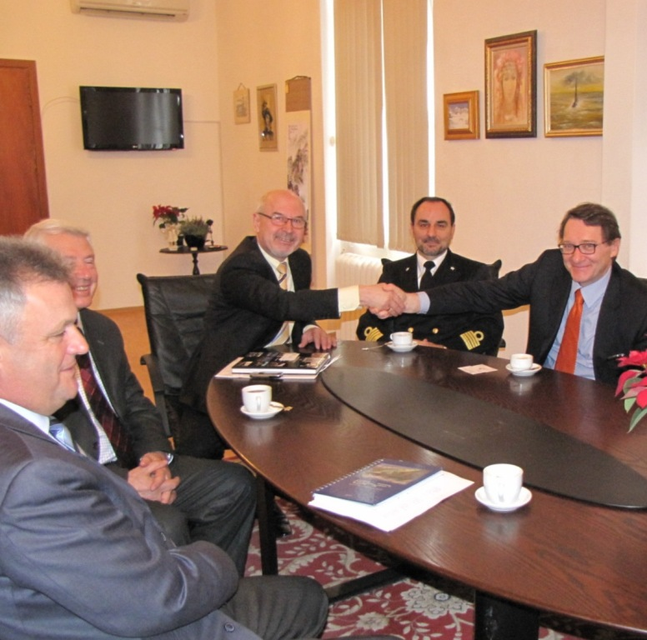
На срещата присъстваха заместник-областният управител Пламен Манушев, почетният консул на Италия във Варна Иван Табаков и кап. Масимо Гуадалупи – представител на Италия в Щаба на ВМС на България.
Коментирано бе строителството на газопровода „Южен поток” от компанията „South Stream Transport B.V.” , в която 20% е участието на италианската фирма Eni S.p.a. По време на разговорите беше отделено внимание на културните връзки на България и Италия и кандидатурата на Варна за европейска столица на културата през 2019 г. В програмата на посланик Контичели бяха включени посещение в циментовия завод в Девня и среща с представители на италианската общност във Варна. По-късно дипломатът отпътува за Бургас, съобщиха от пресслужбата на Областна управа.
=======================

http://www.trud.bg/Article.asp?ArticleId=1760898
270 участници в изложението "Ваканция и спа"
автор(и): Милена Илиева,
270 организации и компании ще участват в тазгодишното 30-о юбилейно туристическо изложение “Ваканция и спа” в София. Форумът ще се състои от 14 до 16 февруари в Интер Експо Център.
На площ от 5000 кв. метра ще бъдат разположени щандовете на туроператори, хотели, курорти, общини и сдружения от общо 21 държави. Освен от съседните балкански страни и Европа на “Ваканция и спа” ще бъдат представени и екзотични дестинации като Индонезия, Доминиканската република, Куба, Индия, ЮАР и др.
В съпътстващата програма са предвидени и много дискусии. Темата на една от тях е “Развитие на българския туризъм въпреки последните промени в нормативната уредба”, организирана от Асоциацията на българските туроператори и туристически агенти
==========================================

http://www.1kam1.com/news/otstranata/9513
Износът ни за ЕС намалява, докато вноса расте
дата: 11-02-2013 09:40
През периода януари - ноември 2012 г. износът на България за ЕС намалява с 3.1% спрямо същия период на предходната година и е в размер на 22.1 млрд. лева, съобщиха от НСИ.
Основни търговски партньори на България са Германия, Италия, Румъния, Гърция, Франция, Белгия и Испания, които формират 75.5% от износа за държавите-членки на ЕС.
През ноември 2012 г. износът за ЕС намалява с 2.7% спрямо същия месец на предходната година и е в размер на 2.2 млрд. лева.
Вносът на България от ЕС за периода януари - ноември 2012 г. се увеличава с 8.9% спрямо същия период на предходната година и е на стойност 27 млрд. лв. Най-голям е стойностният обем на стоките, внесени от Германия, Италия, Румъния, Гърция и Испания.
През ноември 2012 г. вносът на България от държавите - членки на ЕС, се увеличава с 3.6% спрямо същия месец на предходната година и е на стойност 2.7 млрд. лв.
Външнотърговското салдо на България с ЕС за периода януари - ноември 2012 г. е отрицателно и е на стойност 4 913.4 млн. По цени FOB/FOB (след елиминиране на разходите за транспорт и застраховки при внос на стоки) салдото също е отрицателно и е в размер на 3 854.5 млн. лева.
При износа на България за ЕС, разпределен според Стандартната външнотърговска класификация, през първите единадесет месеца на 2012 г. в сравнение със същия период на предходната година най-голям ръст (24.2%) е отбелязан в сектор "Минерални горива, масла и подобни продукти" , а най-голям спад (26.4%) - при износа от сектор "Необработени (сурови) материали, негодни за консумация (изкл. горивата)".
При вноса от ЕС най-голямо процентно увеличение (48.4%) е отчетено в сектор "Минерални горива, масла и подобни продукти", а намаление (8.4%) се наблюдава в сектор "Необработени (сурови) материали, негодни за консумация (изкл. горивата)".
Автор: 1към1
====================================

http://money.bg/news/id_409458600/Външнотърговският_дефицит_надхвърли_9_млрд_лева_през_2012_г_
Външнотърговският дефицит надхвърли 9 млрд. лева през 2012 г.
Последна редакция: 11.02.2013, 11:33
С близо 5 млрд. лв. сме на минус в търговията с ЕС до ноември 2012 г.
През 2012 г. от България общо са изнесени стоки на стойност 40.7 млрд. лв. и спрямо 2011 г. износът се увеличава с 2.6%, показват предварителните данни на Националния статистически институт.
През декември 2012 г. общият износ е в размер на 3.0 млрд. лв. и намалява с 3.4% спрямо същия месец на предходната година.
През 2012 г. в страната общо са внесени стоки на стойност 49.8 млрд. лв. (по цени CIF), или с 8.8% повече спрямо 2011 година .
През декември 2012 г. общият внос намалява с 1.9% спрямо декември 2011 г. и е в размер на 3.8 млрд. лева.
Общото външнотърговско салдо (износ FOB - внос CIF) е отрицателно през 2012 г. и възлиза на 9 145.1 млн. лв., което е с 3 000.2 млн. лв. повече от салдото за 2011 година. По цени FOB/FOB (след елиминиране на разходите за транспорт и застраховки при внос на стоки) салдото за 2012 г. също е отрицателно и е в размер на 7 029.4 млн. лева.
През декември 2012 г. общото външнотърговско салдо (износ FOB - внос CIF) е отрицателно и възлиза на 825.7 млн. лева. По цени FOB/FOB салдото също е отрицателно и е на стойност 644.0 млн. лева.
През 2012 г. износът на България за трети страни се увеличава с 12.8% спрямо 2011 г. и е в размер на 16.9 млрд. лева. Основни търговски партньори на България са Турция, Китай, Русия, Сърбия, БЮР Македония и САЩ, които формират 50.0% от износа за трети страни.
През декември 2012 г. износът за трети страни се увеличава с 6.8% спрямо същия месец на предходната година и надвишава 1.3 млрд. лева.
Вносът на България от трети страни за 2012 г. се увеличава с 10.8% спрямо 2011 г. и е на стойност 20.6 млрд. лева (по цени CIF). Най-голям е стойностният обем на стоките, внесени от Русия, Турция, Китай и Украйна.
През декември 2012 г. вносът на България от трети страни се увеличава с 6.8% спрямо същия месец на предходната година и е в размер на 1.6 млрд. лева.
Външнотърговското салдо (износ FOB - внос CIF) на България с трети страни за 2012 г. е отрицателно и е на стойност 3 690.7 млн. лева. По цени FOB/FOB (след елиминиране на разходите за транспорт и застраховки при внос на стоки) салдото също е отрицателно и възлиза на 2 744.0 млн. лева.
През декември 2012 г. външнотърговското салдо (износ FOB - внос CIF) с трети страни е отрицателно и е в размер на 284.7 млн. лева.
При износа на България за трети страни, разпределен според Стандартната външнотърговска класификация, през 2012 г. в сравнение с 2011 г. най-голям ръст е отбелязан в сектор „Минерални горива, масла и подобни продукти" (24.2%).
При вноса от трети страни най-голямо процентно увеличение е отчетено в сектор „Мазнини, масла и восъци от животински и растителен произход" (57.6%). Най-голям спад се наблюдава в сектор „Храни и живи животни" (23.5%).
==================

http://money.bg/news/id_1240823301
"Националният иновационен фонд раздаде 9 милиона лева по схемата на Фонд „Научни изследвания"", четем на първа страница на в. "Класа"
Познатата схема, по която парите от Фонд „Научни изследвания" се раздават по странни критерии на приятелски фирми, е приложена и в Националния иновационен фонд (НФИ), установи проверка на klassa.bg и на Сдружение „Журналисти за прозрачно управление". Вместо да отидат наистина за малкия и среден бизнес, 9 милиона лева от бюджета са разпределени по неясен начин в предприятия, които са заложени в банки, както и във фирми със спорен капацитет и неоповестени финансови отчети за 2011 година в Търговския регистър. Скандалното в случая е, че в правилата на фонда е записано, че не се финансират предприятия в затруднение.
„Въз основа на предоставената от фирмите документация за участие в конкурсната сесия няма данни да е отпускано финансиране на предприятие в затруднение". Така ни отговори Мариана Велкова, изпълнителен директор на Агенцията за малки и средни предприятия на въпрос дали фондът е финансирал закъсали фирми
Сред най-шокиращите случаи, които излизат от съпоставката на списъка с печелившите проекти с правилата на фонда и информацията в Търговския регистър, е финансирането с половин милион лева на „Ваптех" ЕООД. Проектът е за създаването на екологична иновативна турбина тип „Каплан". Предприятие „Ваптех" е собственост на „ВАП ИНДЪСТРИ", което пък е собственост на „Вапцаров холдинг".
Прочети още от в. "Класа" www.klassa.bg
========================================

http://www.capital.bg/politika_i_ikonomika/bulgaria/2013/02/10/2000264_minimalen_balon/
Минимален балон
Тотю Младенов отново поиска вдигане на най-ниските заплати, без да има икономически предпоставки за това
Стефан Антонов
Симеон Дянков и Тотю Младенов отново се разминаха публично във вижданията си за минималната работна заплата.
Министерство на финансите е против предложенията за смяна на методиката, по която се определя минималната работна заплата. Идеята е занапред тя да зависи от няколко фактора, сред които прогнозната инфлация, нивото на средната работна заплата, прага на бедност, състоянието на икономиката, на пазара на труда и т.н. Методологията допуска вдигане на минималното заплащане с до 36% от сегашните 310 лв. до 422 лв., ако за изчисляването й се ползват последните данни на националната статистика.
Предложението е на социалния министър Тотю Младенов и трябва да бъде разгледано от Националния съвет за тристранно сътрудничество в понеделник. Шансовете то да бъде прието обаче намаляват. А и разговорите с работодатели и синдикати са консултативни и нямат задължителен характер.
Новата идея
Социалният министър предлага минималната заплата да бъде не по-ниска от 35% от средната работна заплата за страната и да не надхвърля 55% от нея. При положение, че към септември 2012 г. средното заплащане в България е било 768 лв., това очертава коридор за най-ниските заплати между 269 и 422 лв. Конкретният размер обаче ще трябва да е такъв, че след удържане на всички задължителни данъци и осигуровки нетният доход на човекът да е над линията на бедността, която за миналата година бе 236 лв. на месец.
Залагат се и критерии, според които минималното заплащане ще се индексира според официалните правителствени прогнози за инфлацията, според повишаването на производителността на труда и според показатели на държавния бюджет.
При новата формула обаче държавата също може да бъде засегната от повишението. По закон в момента минималното заплащане за държавните служители е 335 лв. и ако новият праг влезе в сила, най-нископлатените държавни служители ще получат увеличение на доходите с 25% без то да е обвързано с по-висока производителност техния труд. При равни други условия това ще повиши и риска от раздуване на бюджетния дефицит.
Проектът на постановление е публикуван с мотивировка, но без опит да се оцени ефектът от подобно повишение. Аргументът е, че промяната на постановлението, с което се определя размерът на минималната работна заплата, не оказва влияние върху бюджета.
Заради липса на оценка за въздействието не става ясно колко души ще засегне промяната. Няма информация и с колко ще се увеличат разходите на държавата и частния сектор, нито каква част от тези пари ще постъпят в държавната осигурителна система и в частните пенсионни фондове. Не се анализира и рискът дали и каква част от сега наетите на минимална работна заплата работници може да загубят работата си.
Мотивите против
В писмено становище до социалното министерство, с което Капитал Daily разполага, финансовият министър Симеон Дянков оспорва и критикува новите критерии за определяне на минималната заплата. Един от аргументите е, че с увеличението й ще се повиши цената за най-нискоквалифицирания труд, а това ще попречи на частния сектор да наема работна ръка.
"Фиксирането на размера на минималната работна заплата над равновесното ниво води до нарастване на цената на производствените ресурси и спад на търсенето на труд при равни други условия. Така работната сила с производителност на труда под стойността на минималната заплата отпада от пазара на труда. Това е предпоставка за разширяване на неформалната заетост, съкращения на работни места и увеличаване на сивия сектор на икономиката", се посочва в писмото.
Обвързване на минималните нива на заплащане със средните ще създаде още едно изкривяване - за изчисляването им (ако то се прави в края на годината) ще се ползват последните налични данни, т.е. към третото тримесечие на годината. Тогава обаче е пикът на т. нар. сезонна заетост и логично заплатите тогава се покачват.
Икономически необосновано
Икономистите също разкритикуваха идеята. Според Десислава Николова от Институт за пазарна икономика единственото сигурно ще е, че много хора ще загубят работата си заради невъзможността на техните работодатели да ги задържат при подобно увеличение на заплатите. Според нея в сегашните условия на растяща безработица и спадаща заетост минималната работна заплата трябва да е възможно най-ниска. Повишението й ще свие икономическата активност и допълнително ще увеличи безработицата.
=========================

http://www.1kam1.com/news/otstranata/9511
Българска фирма спечели проект за енергиен ремонт за над 4.5 млн лева в Косово
дата: 11-02-2013 09:16
Българската компания за енергийни ремонти Централна енергоремонтна база (ЦЕРБ ЕАД) спечели проект за над 4,5 млн. лева в Косово. Ремонтът е в ТЕЦ Косово А и е част от цялостната модернизация на ТЕЦ-а, която наскоро беше обявена като единственото решение на енергийната криза, пред която е изправено Косово. Възложител на проекта е Националната електрическа компания на Косово – КЕК Косово.
В ТЕЦ Косово А ЦЕРБ ЕАД спечели проект за основен ремонт на турбина и генератор, включително електрически изпитания, динамична балансировка на всички ротори на мобилен стенд, безразрушителен контрол. Партньори по изпълнението ще бъдат една от най-големите руски компании в бранша Силови машини-Русия, както и компанията от Македония-Монтинг Енергетика.
Все по-често български компании са избирани да извършват поддръжката на големи енергийни съоръжения в държави от Източна Европа. Само за една година ЦЕРБ изпълни 5 проекта на обща стойност над 2 500 000 лева в Гърция, Румъния и Македония. Наскоро, чрез компанията, България стъпи и на пазара в Босна и Херцеговина.
ЦЕРБ е най-голямото българско предприятие за диагностика, ремонт и поддръжка на електрически машини и съоръжения. Над 70% от дейността на компанията е в чужбина. У нас работи по проекти на НЕК ЕАД, ЕСО, Е.ОН, ЧЕЗ Разпределение, Енерго Про, Мини Марица Изток ЕАД, Лукойл, БДЖ.
Автор: 1к
=========================================================

http://novinar.bg/news/iskame-subsidii-i-za-neregistriranite-pchelari_NDE4NjsxMjc=.html
Искаме субсидии и за нерегистрираните пчелари
Новинар
16:49, 08 февруари 2013 279 0 коментар
Страната ни ще се бори и нерегистрираните пчелари да получават субсидии от Брюксел.
Към момента единствено вписаните като земеделски производители в сектора получават европейски пари. Заради това страната ни е направила предложение всички в бранша да бъдат включени в списъка за директно подпомагане.
Това съобщи земеделският министър Мирослав Найденов. Българският мед е с най-добри вкусови показатели. Той е една от емблемите на страната ни, изтъкна министърът. Той предупреди, че има много фирми, заблуждаващи потребителите с пчелни продукти, които не са истински мед. Найденов каза още, че е хубаво майките да заместят захарта в менюто на децата си с мед, тъй като той е изключително полезен особено в сезона на гриповете.
===============================

http://paper.standartnews.com/bg/article.php?d=2013-02-11&article=440762
"Южен поток" е най-голямото доказателство за здравите ни връзки
Русия е готова за безвизов режим с ЕС
Пазете съветските паметници, те не са тоталитарни, казва посланик Юрий Исаков
Юрий Николаевич Исаков е посланик на Русия в България от август 2008 г. Той е заемал отговорни дипломатически постове в посолствата на СССР в Бирма, Тайланд , както и в МВнР в Москва. По случай деня на руската дипломация 10 февруари и предстоящия Ден на освобождението на България от османско робство 3 март Юрий Николаевич бе любезен да даде интервю на в. "Стандарт".
- Юрий Николаевич, по повод празника на руската дипломация бих искал да Ви попитам какви са дипломатическите приоритети на Москва в България?
- Преди всичко те са обсъждане и подготовка на заплануваните консултации между министерствата на външните работи на Русия и България по ключови международни, общоевропейски и регионални въпроси на деня с акценти на икономическата проблематика. В контекста на членството на България в ЕС ще имаме предвид и пълната готовност на Русия за въвеждане на безвизов режим със страните от ЕС. Убеден съм, че положителното уреждане на този въпрос ще даде не само осезаемо увеличение на посещенията на руснаци на Черноморското крайбрежие. Ще нараснат значително и инвестициите както от страна на руския бизнес, така и при купуване на недвижими имоти. Посолството ще продължи да наблюдава състоянието на нашите паметници на територията на България. Ние последователно се обявяваме против тенденцията в определени среди мемориалите в памет на милионите загинали в името на победата над фашистка Германия да се отъждествяват с тоталитарните режими. Уместно е да се напомни, че увековечените в паметници воини на Съветската армия са отдали живота си в боевете против фашизма, който е въплъщение на тоталитаризма. Искам да подчертая, че ние сме признателни на българската общественост за адекватния отклик на случващите се за съжаление варварски попълзновения за опорочаване на символите на великата победа. При това по правило тези прояви стават пред празнични за Русия дати.
- Какво би трябвало да се направи за решаване на проблема?
- Иска ми се да видя по-активни и системни мерки на властите за охрана на тези паметници. Посолството редовно поставя този въпрос. Що се отнася до нашия професионален празник - Деня на дипломата, то руските дипломати го отбелязват на българска земя с особено чувство. В тези дни ние отбелязваме дипломатическите дела и постижения на наши видни колеги - канцлера А.М. Горчаков и граф Н.П. Игнатиев - в името на Освобождението на България. Именно тогава са започнали да се формират устоите на бъдещите дипломатически отношения между нашите страни, които официално са установени през 1979 г. след края на на Освободителната руско-турска война. Това придава на дипломатическите ни отношения особена основателност и емоционалност.
- Наближава и общият за България и Русия празник - 3 март. Какво означава тази дата в контекста на новото време у нас и у вас?
- За руския народ 3 март 1878 г. е и ще бъде символ на възраждането на държавността на братския български православен народ. Страната, от която в Русия е дошла писмеността, а значи и просвещението. Русия никога не е ревизирала огромното значение на тази дата независимо от политическата конюнктура. В най-новата история на отношенията ни се появиха и някои нюанси, които допълнително потвърждават здравината на нашите многостранни отношения. Имам предвид признанието на Русия за ролята на България като държава, приютила ветераните от руско-турската война от 1877-1878 г., които са попаднали на нейна територия в състава на армията на Врангел. Официалната история на съветския период премълчава, че вашата страна, въпреки своите икономически трудности по онова време, е осигурила на руските герои освободители достойна старост. В сърцето на всеки руснак празникът на Освобождението на България намира най-добрия отзвук. Та нали войната 1877-1878 г. е влязла в световната история именно като "руско-турска". И всички опити да се преразгледа или премълчи ролята на Русия за освобождението на България не само противоречат на историческите факти, но са и некоректни от етична гледна точка. Стотици паметници на руски воини, завинаги останали в българската земя, десетките улици и площади, наречени на герои, са потвърждение на това.

- Какви височайши гости да очакваме от Москва за този общ наш празник? В София се говори за визита на президента Владимир Путин.
- Обезателно ще очакваме гости от Москва за празненствата за 135-годишнината от освобождението на България. Тези събития ще се проведат под патронажа на председателя на Народното събрание г-жа Цецка Цачева. Затова се планира в София да пристигне руска парламентарна делегация. Очакваме също представители на Обществената палата на Руската федерация, правителството на Москва, Търговско-промишлената палата на РФ. Но нямам информация за визита на президента на Русия Владимир Путин.
- В България до края на годината трябва да има търгове за проекта за 7-и реактор на АЕЦ "Козлодуй". Предстои и обновление на 5-ия и 6-ия реактор в тази АЕЦ. Ще има ли интерес към към тези проекти от "Атомстройекспорт"?
- "Атомстройекспорт" наистина проявява интерес към изграждане на 7-и блок на АЕЦ "Козлодуй". През март 2012 г. бе създадена руско-българска работна група по енергетика, в обсега на дейностите на която влиза и обсъждане на перспективи за участие на руски енергокомпании по този проект. В частност се обмисля и възможността да се инсталира в "Козлодуй" изготвеният за проекта "Белене" реактор. Руският концерн "Росенергоатом" и френската кампания EDF продължават работата по комплексното проучване на състоянието на 5-ия и 6-ия блок на АЕЦ "Козлодуй". На базата на резултатите от изследването ще бъде подготвена програма за действия за удължаване на сроковете за експлоатация на тези блокове. След съгласуването на съответния документ в Агенцията за ядреното регулиране в България проектантската компания АЕЦ "Козлодуй" ще разработи инвестиционен план и ще обяви конкурс за неговото изпълнение.
- Българското правителство се стреми да разширява улесненията за чуждестранните бизнесмени, така че да могат да получат право на постоянно пребиваване в България. Какво значение има това за руския бизнес и инвеститорите?
- Мерките за подобряване на инвестиционния климат в България се възприемат позитивно в Русия. Доколкото ми е известно, планираните изменения на закона за поощряване на инвестициите в България се отнасят в частност до облекчаването на на процедурите за получаване от чужденците право на постоянно пребиваване във вашата страна. Това ще стане допълнителен импулс и за привличане на нови руски инвестиции. Но въпросът всъщност може кардинално да бъде решен при въвеждане на безвизов режим между Русия и ЕС, за което вече споменах. Като говоря за инвестиции, имам предвид не само корпоративния капитал, но и частните "вливания" в българската икономика, на първо място купувачите на недвижими имоти. Предполагам, че лидерските позиции, които през последните няколко години руснаците заемат на този пазар, ще укрепват.
- Българските власти обмислят възможността руските туристи да получават визи на летищата у нас. Как коментират тази инициатива руските туроператори и колко туристи от Русия се очакват през годината да посетят България?
- Руските туроператори приветстват всяка стъпка към облекчаване на визовия режим в България. Що се отнася до прогнозата за притока на туристи от Русия, то като се отчита устойчивата положителна динамика през последните години, предполагам, че през новия сезон може да се достигне цифрата около 750-800 хиляди души.
- През тази година какво най-важно може да се очаква в руско-българските отношения?
- 2013 г. несъмнено ще има особено място в двустранните ни отношения. Нашите народи ще честват 135-годишния юбилей на победоносния край на Руско-турската война и освобождението на България. С това събитие се свързват редица други знаменателни прояви.
На първо място тържественото откриване на обновения паметник на Цар Освободител в центъра на София. Освен това в рамките на празника в българската столица ще бъде открит бюст-паметник на героя от Руско-турската освободителна война, освободителя на София генерал-фелдмаршал Йосиф Гурко. За Международния ден на жените 8 март, българските любители на класическата музика очакват подарък - концерт на световноизвестния руски виолист и диригент Юрий Башмет.
- В политическата и икономическата области какво да очакваме?
- Активно се готвим за поредното заседание за руско-българската работна група по енергетика. Тя планира да обсъди целия комплекс въпроси, натрупали се в сферата на двустранния енергиен диалог. В зависимост от резултатите на заседанието ще се оформи дневният ред на поредното заседание на Междуправителствената комисия за търговско-икономическото сътрудничество, насрочено за април. Но главното събитие, потвърждаващо здравината на взаимодействието между Русия и България, ще бъде началото на строителните работи на българския участък на газопровода "Южен поток" през юли.
- Какъв е за Русия най-добрият и най-лошият сценарий в развитието на кризата в Сирия?
- Логиката на подхода на Русия за уреждането на сирийската криза е проста и ясна: Това, което е добре за приятелския ни народ на Сирия, е приемливо и за Москва. Сега в Сирия се води гражданска война, загиват хора. В тази ситуация главното е да се спре кръвопролитието и конфронтиращите се страни да седнат на масата за преговори. Ние продължаваме работа с всички участници в конфликта и не спираме да призоваваме към това и партньорите ни в ООН. И занапред ще даваме активен принос в международните усилия за мирно уреждане на конфликта в Сирия на основата на Женевските договорености. Ние сме против опитите да се пренаписват тези договорености или пък да се интерпретират произволно. В този документ всичко е написано просто и разбираемо: страните трябва да прекратят насилието и да изпратят представители за преговори, в които да се съгласуват структурите и целите на преходно управляващия орган. За момента това е най-добрият сценарий за скорошно прекратяване на конфликта.
Любомир Михайлов
=============================

http://www.1kam1.com/news/otstranata/9510
Личностите в бранша – номинации 2012 г.
дата: 09-02-2013 18:58
За шеста година Списание „1към1 в строителството”ще раздаде своите награди в конкурса „Личност на годината в строителния бранш”.
Тази година конкурсът е под патронажа на Министерство на транспорта, информационните технологии и съобщенията. Церемонията ще се проведе в столичния клуб „Син Сити” на 4 Април 2013 г.
Номинациите са в два раздела „Личност”и „Фирмена дейност”.
Победителите в отделните категории се определят от девет жури, като деветият член на журито е публиката. Тя ще гласува онлайн за своя фаворит от 11 Февруари до 1 Април 2013 г. в рубрика "Конкурс"!
При преброяване на гласовете за определяне на победителя, вотът на публиката (събралият най-много гласове) във всяка от категориите , се брои за един глас в общото жури.
Личност на годината се избира между победителите в отделните категории на раздел „Личност” . Голямата награда ще връччи Министър Ивайло Московски.
Раздел „Личност” има следните категории:
- Инвеститор на годината - в категорията се номинират личности – управители на фирми, инвестирали значителни средства в строителния бранш.
- Архитект на годината - в категорията се номинират архитекти с реализирани през изминалата година забележителни проекти.
- Строител на годината - в категорията се номинират строителни предприемачи с мащабна дейност и завършени проекти през изминалата година.
- Търговец на годината - в категорията се номинират собстеник, управител или търговец с реализиран висок обем в продажбите на компанията.

Раздел „Фирмена дейност” е със следните категории:
- Производител на 2012 г. - в категорията се номинират компании с утвърдени производствени практики и обеми на продажби. Компанията е българска или на територията на България.
- Технологии и продукти за 2012 г. – Нови продукти или технологии, създадени или придобили популярност, наложили се, през изминалата година в България. Може да са от български или от чужди производители.
- Устойчиво развитие за 2012 г. - в условия на криза е трудно да се говори за мащаб и динамично развитие, затова категория е „Устойчиво развитие” – развитие, което показва уменията на мениджърите да се справят в трудни ситуации, а резултатите са обществено известни и видими за хората. Устойчивото развитие е икономическота развитие на компанията, осигуряващо нарастващ жизнен стандарт
До сега носители на голямата награда са били инж. Павел Калистратов – Главболгарстрой АД за 2006 , инж. Николай Галчев – Галчев Холдинг за 2007 , арх. Борислав Богданов – „Амфион” ЕООД за 2008 и инж. Елена Боянова – Евробулстрой Холдинг за 2009 и арх. Атанас Панов от ЛП Консулт 2011 г.
Ето и номинаците за 2012 г .
Раздел „ Личност”
Инвеститор на годината
Инж. Георги Станилов – Бизнес Център Станилов – Станилов ЕООД
Джулиан Едуардс - Air-Port Center - Тишман Интернешънъл
Теофил Петров - Green Life Beach resort - Грийн лайф
Арх. Пламен Мирянов – Арт Билдинг - Артекс инженеринг АД
Добромир Петров –- Парк резидънс - Шарлопов и Петров
Строител на годината
Арх. Пламен Мирянов – Арт Билдинг - Артекс инженеринг АД
Любомир Галчев – Монте Роза – Галчев Холдинг АД
Инж. Георги Станилов – Бизнес Център Станилов – Станилов ЕООД
Инж. Симеон Пешов – Централното Управление на Alpha Bank България , Летищна Контролна Кула - Главболгарстрой АД
Инж. Пламен Андреев и инж. Христо Димитров – Лайфстайл център „Mam’s & me center VIVA” – Планекс Холдинг
Архитект на годината
арх.Калин Диков, арх. Делян Стефанов - Парк Офис Сграда – Елит Студио
д-р арх. Раймондо Флакомио – Вертиго Бизнес Център - Панидея
арх. Атанас Панов - The Needle , Парк Резидънс – ЛП Груп
арх. Танко Серафимов - Централното Управление на Alpha Bank България - Серафимов Архитекти
Търговец на годината
Христо Щерев – Дорма България
Инж. Велин Александров- Теразид ЕООД
Станислав Колев – Марисан и Колев
Инж. Красимир Христов – Рьофикс България
Раздел „Фирмена дейност”
Производител на 2012 г.
Марисан и Колев
Рьофикс България ЕООД
Тракия Глас България ЕАД
Денеб АД
Фибран България ЕАД
Устойчиво развитие за 2012 г.
Рейнърс Алуминиум България
Тракия Глас България ЕАД
Дорма България
Аукьонигщал ЕООД
Технологии и продукти на 2012 г.
ProArtis, ProAntico, ProMetalico –Декоративни мазилки – Денеб АД
Системи Reynaers CW 86-EF-HI - Рейнърс Алуминиум България
CalceClima – естествената система с варова мазилка - RÖFIX България
Термофлекс и Терапор – Марисан и Колев
FIBRANxps ETICS фасада – идеалният ЕНЕРГИЕН ЩИТ - Фибран България ЕАД
================================================

http://money.bg/news/id_1584872303
Дончев: Ще имаме повече пари от ЕС, но няма как отидат за заплати и пенсии
Последна редакция: 11.02.2013, 10:40
Имаме ръст от над 2 млрд. евро на средствата от европейските фондове, което е позитивна новина. Тази сума ще стане още по-голяма, защото тя не е съобразена с инфлацията, която ще има до 2020 година.
Това каза в ефира на БНТ министърът по управление на средствата от европейските фондове Томислав Дончев и подчерта, че това става на фона на тежки преговори за бюджета на Евросъюза, информира news.bg.
„Толкова тежки преговори не си спомням", посочи Дончев и припомни, че самите преговори са продължили повече от денонощие.
Припомняме, в петък европейските лидери постигнаха споразумение за бюджетната рамка на ЕС за периода 2014-2020 година след преговорен маратон от 24 часа. Споразумението предлага 960 милиарда евро, което го прави първото в историята на ЕС с толкова кардинални съкращения на разходите.
България ще получи 2 млрд. евро повече за селско стопанство от еврофондове, съобщи премиерът Борисов в Брюксел.
„Аз допускам, че при така трудно постигната сделка Европарламентът би подкрепил бюджета", предположи министърът на еврофондовете. По думите му неподкрепянето би означавало доста забавяне на старта на следващия програмен период, а освен това е лош сигнал навън, че ЕС не може да вземе решение.
Сумата за изваждането на блоковете на „Козлодуй" от експлоатация е със 75 млн. евро по-голяма и достига 260 млн. евро, съобщи Дончев. Той подчерта, че има държави членки, които ще получат с 4, 5 и дори с 8 млрд. евро по-малко пари от нас по различни причини.
Българските селскостопански производители ще получат повече средства. От 2014 до 2020 година ще има увеличение и то ще бъде осезаемо от поне 20%. Плащанията на единица площ като абсолютна стойност се увеличават плавно, което в края на програмния период трябва да бъде с минимум 20% по-високо. Средствата за преки плащания ще бъдат значително увеличени, има увеличение над 2 милиарда евро, подчерта министърът по еврофондовете.
Това ще се усеща, включително и по джоба на българина, посочи той. Заради европейските средства, ще разполагаме с повече пари и ще живеем по-добре, смята Томислав Дончев, но подчерта, че няма как да се случи европейските пари да влязат за пенсии, стипендии, заплати.
За равносметката от предишния програмен период, който е до 2015 г., министърът по усвояване на еврофондовете посочи, че строежът на пътища е най-видимата част, но не бива да пропускаме всички градски инвестиции - улици, детски градини, читалища, училища. По думи му има 420 - 430 рехабилитирани сгради. Той припомни и инвестиции във ВиК сектора и бе категоричен, че за професионално обучение и пазар на труда сме похарчили повече пари, отколкото за пътища.
За периода 2014-2020 г. Дончев посочи, че ще продължат с не по-малък дял инвестициите в пътна, железопътна инфраструктура, ще продължат инвестициите и в градовете.
„Освен за асфалтовите, трябва да положим повече усилия и за дигиталните магистрали, защото ако настоящето се движи по асфалтови, то бъдещето се движи по дигитални магистрали", подчерта министърът по еврофондовете и посочи, че ще се отделят средства и в държавната администрация - за по-качествени услуги за бизнеса.
Факт е, че преди и по време на изборите има един период, в който трудно се вземат решения. По тази причина и вземайки предвид всички научени уроци, този път тръгнахме много рано. Започнахме подготовка преди години. Очертахме много амбициозен план - преди 2013 г. България да има подписано споразумение с ЕК за следващия програмен период и одобрени оперативни програми. Имаме ли - това означава, че ще започнем да разходваме тези средства от началото на 2014 г. Май месец очакваме да имаме одобрен предварителен вариант за споразумението, обясни министърът и бе категоричен, че няма да допусне да се попречи на този процес.
Запитан къде има вариант да не се справи с реформите, Дончев бе категоричен: „Не предвиждам такъв сценарий, започнахме рано, има механизъм, всяко от отговорните министерства и ведомства се следи каква организация създава за изразходване на тези средства".
Той определи като абсолютно несериозно да се говори, че България е нетен донор - че дава повече пари, отколкото получава. България е нетен бенефициент, категоричен бе министърът и подчерта, че разликата между това, което даваме и това, което получаваме е не по-малко от 3 млрд. на година.
=========================================================

http://www.segabg.com/article.php?id=636159 Дина ХРИСТОВА
1 млн. българи нямат постъпления за втора пенсия
Дори най-възрастните са събрали едва по 1800 лв. средно за 10 години
Осигуряването за трета пенсия намалява данъците, но въпреки това хората, които го правят, не се увеличават.
Над 1 млн. българи стоят в статистиката като осигурени в универсалните пенсионни фондове за втора пенсия, но реално по партидите им не постъпват средства. Според последната статистика за дейността на допълнителното пенсионно осигуряване за 2012 г. на Комисията за финансов надзор задължително осигурени в капиталовия стълб са малко над 3.2 млн. души.
В същото време данните на НОИ показват, че на пазара на труда т.нар. млади работници, родени след 1959 г., които са задължени да се осигуряват в универсален фонд за втора пенсия, са малко над 2 млн. души. Това означава, че над 1 млн. българи се отразяват в статистиката на фондовете, но само защото в някакъв период са имали партиди там. По една или друга причина в момента по тях не вървят вноски, не се трупат средства и това подлага на съмнение адекватността на бъдещата им допълнителна пенсия. При професионалните фондове, които би трябвало от 2015 г. да поемат изцяло ранните пенсии на работещите тежък труд, отчетените осигурени лица са към 240 000, а НОИ отчита едва около 100 000 работници в първа и втора категория.
Данните на КФН показват още, че най-възрастните от младите работници, които би трябвало да са внасяли във втория стълб през целия му 10-годишен период на натрупване, имат по партидите си средно около 1800 лв. Средното натрупване по партиди е около 1380 лв. В същото време доходността на внесените осигуровки не надхвърля дори инфлацията за целия период.
Според Иван Нейков, който беше социален министър при въвеждането на т.нар. тристълбов пенсионен модел у нас - солидарен стълб, задължително осигуряване в капиталов и доброволно осигуряване за трета пенсия, разчетите са правени при допускания, че хората ще внасят постоянно поне 40 г. в партидите си. Той призна, че тогава не е отчетена сивата икономика, нито масовото невнасяне на осигуровки от работодателите, което особено силно се прояви в кризата от 2008 г. насам, а ръстът на доходите е трябвало да бъде в пъти по-бърз.
СЪМНЕНИЯ
Недобрите резултати на фондовете в кризата доста разклати доверието в задължителното капиталово осигуряване. Показателно за това е липсата на каквото и да е развитие при доброволното пенсионно осигуряване, макар че вноските за него могат да намалят данъчната основа до 10%. Към края на 2012 г. доброволно осигурени за пенсия са били 591 000, а година по-рано те са дори с 5000 повече.
==================

http://paper.standartnews.com/bg/article.php?d=2013-02-11&article=440744
Раздвижване в заемите за жилища
Кредитът се сви до хилядарка
Бизнесът тегли малки суми само в краен случай
Кредит до 1000 лева, за да закърпят положението, са теглили най-често фирмите и хората през миналата година. През 2012 г. бизнесът се е спасил с 4594 броя малки заеми, като ръстът е с 14,4% спрямо 2011-а. Най-вероятно парите са за оборотни средства, което показва, че предприемачите действат много предпазливо и купуват само това, което им е нужно в момента. Гражданите са взели 117 067 броя заеми до 1000 лева, като ръстът е 10,8%. От гледна точка на новите договори за кредит, сключени през миналата година, сумата до 1000 лева е абсолютен хегемон. За сравнение, следващият най-предпочитан кредит от страна на бизнеса е до 2500 лева, като за такава сума са сключени 465 нови заеми.
При гражданите кредитирането се свива в почти всички нива. Изключение правят кредитите между 25 и 30 хил. лева, които нарастват с 4322 броя. Това явно са заеми за жилища, тъй като през последните месеци на миналата година се забеляза раздвижване на този пазар, коментират експерти.
Данните на БНБ недвусмислено показват липсата на ликвидност, обхванала бизнеса. Много дребни предприемачи са принудени буквално да оцеляват ден за ден с банкови кредити за дребни суми. От гледна точка на гражданите - ситуацията е подобна, тъй като обезкръвеният бизнес върви ръка за ръка с високата безработица и ниските заплати. Като цяло бизнес кредитите са за 35,108 млрд. лева, докато заемите, които гражданите изплащат, достигат 18,7 млрд. лева към края на декември 2012 година.
Мартин ЛЕКОВ
==========================================

http://www.monitor.bg/article?id=372889
Само 4 години след кризата
Нов балон заплашва финансовите пазари
Зелената енергия може да е следващият голям балон.
11.02.2013
Нов балон може да се появи на финансовите пазари, с което отново да постави под заплаха стабилността на глобалната икономика. Само 4 години след краха на Wall Street финансовият свят отново обръща поглед към високорисковите инструменти, които заедно с популистката програма на президентите Клинтън и Буш-младши, известна като „Достъпен дом за всеки американец”, предизвикаха огромен балон в сектора на недвижимите имоти, довел до колапс на финансовите пазари.
Сега банкери възнамеряват
да превърнат и слънчевата енергия в облигации
за първи път в историята – ясен знак, че екзотичните финансови инструменти се отърсват от негативния си образ, който придобиха в дните на финансовата криза, съобщава Financial Times, цитиран от Investor.bg.
Облигациите ще бъдат гарантирани чрез приходите от слънчева енергия. Компании като SolarCity и SunRun в САЩ предлагат слънчеви панели на клиенти, които от своя страна получават данъчни облекчения, ако се съгласят на подобна сделка.
“Слънчевата енергия е естествен кандидат за подобен процес, известен като секюритизация”, коментира Ръс Бърнс, директор на отдела за управление на езотерични активи към швейцарската банка Credit Suisse. „Тя като актив и свързаните с нея приходи са много подобни на различните потребителски активи, които сме секюритизирали навремето”, допълва той.
Продажбите на подобни финансови инструменти като обезпечените дългови облигации (CDO) и обезпечени кредитни задължения (CLO) придобиха
мрачна слава по време на финансовата криза
от 2008 г. Тези високорискови кредитни деривати отново привличат инвеститори, които търсят по-висока доходност. Ето защо много банкери експериментират с нови активи, които могат да бъдат секюритизирани и продадени.
В началото на месеца Брайън Рейнълдс, главен пазарен стратег на Rosenblatt Securities, прогнозира ренесанс на обезпечените с активи дългови операции.
„Голямата история тази година не са рекордните продажби на корпоративни облигации, това всъщност си е голяма история сама по себе си, а възраждането на структурираното финансиране”, заяви Рейнълдс.
В края на януари германският Frankfurter Allgemeine Zeitung съобщи, че Deutsche Bank е издала CDO на стойност 8,7 млрд. долара. Изданието изтъква, че инвеститорите, всички от които са институционални, ще получат между 8% и 14% доходност.
„Според нас подобна висока доходност е знак, че за CDO инструментите ще има търсене. Тази тенденция обаче означава и повишен риск за финансовата система”, коментира Рейнълдс.
=============================================

===================================

Библиотека БТПП

